|  |  |  |
| --- | --- | --- |
| BỘ QUỐC PHÒNG | **CỘNG HÒA XÃ HỘI CHỦ NGHĨA VIỆT NAM** | |
| **HỌC VIỆN KỸ THUẬT QUÂN SỰ** | **ÐỘC LẬP - TỰ DO - HẠNH PHÚC** | |
| **KHOA CÔNG NGHỆ THÔNG TIN** | |  | |

**Phê chuẩn** Độ mật: …………

Ngày .... Tháng .... Năm 2018 Số: ………………

**CHỦ NHIỆM KHOA**

**NHIỆM VỤ ĐỒ ÁN TỐT NGHIỆP**

Họ và tên: Nguyễn Văn Hùng Lớp: Tin học 11B Khóa: 11.

Ngành: Công nghệ thông tin Chuyên ngành: Hệ thống thông tin.

1. Tên đề tài: Xây dựng phần mềm hỗ trợ cán bộ quản lý trường mầm non: quản lý hồ sơ, quản lý thu chi.

2. Các số liệu ban đầu:

- Tìm hiểu yêu cầu của bài toán cũng như liên hệ với thực tế.

- Tìm hiểu các thư viện lập trình trong ngôn ngữ .Net.

- Tìm hiểu lập trình sử dụng Micro ORM – Dapper (C# .NET)

- Xây dựng chương trình minh họa sử dụng các thư viện đã tìm hiểu.

3. Nội dung bản thuyết minh:

**Chương 1**: Tổng quan về đề tài

**Chương 2**: Khảo sát hệ thống

**Chương 3:** Phân tích thiết kế hệ thống

**Chương 4:** Thiết kế hệ thống

**Chương 5:** Xây dựng chương trình

**Chương 6:** Kết luận

4. Số lượng, nội dung các bản vẽ

5. Cán bộ hướng dẫn:

1//, GV, ThS. Vi Bảo Ngọc.

Đơn vị: Bộ môn Hệ thống thông tin – Khoa Công nghệ thông tin.

Hướng dẫn toàn bộ đồ án.

Ngày giao: 03/09/2017. Ngày hoàn thành: 04/01/2018.

*Hà Nội, ngày tháng năm 2018.*

**Chủ nhiệm bộ môn Cán bộ hướng dẫn**

(Ký, ghi rõ họ tên, học hàm, học vị)

1//, GV, ThS. Vi Bảo Ngọc

**Học viên thực hiện**

Đã hoàn thành và nộp đồ án ngày ... tháng 01 năm 2018

(Ký và ghi rõ họ tên)

**LỜI MỞ ĐẦU**

Lời đầu tiên em xin cảm ơn học viện Kỹ thuật quân sự, khoa công nghệ thông tin đã tạo điều kiện, môi trường cho em được học tập và nghiên cứu để hoàn thành đồ án này.

Em xin được gửi lời cảm ơn chân thành nhất đến Thiếu Tá, Giáo Viên, Thạc Sĩ Vi Bảo Ngọc, người đã luôn theo sát định hướng và hướng dẫn em làm đề tài nghiên cứu này.

Em xin cảm ơn tất cả các thầy cô trong bộ môn Hệ thống thông tin và tất cả các thầy cô trong khoa Công nghệ thông tin, các thầy đã luôn sẵn sàng giải đáp và chỉ bảo thêm những gì em còn khúc mắc và những vấn đề gặp phải trong quá trình nghiên cứu để em có thể hoàn thành được đề tài nghiên cứu này.

Mục tiêu của em là xây dựng một hệ thống hỗ trợ quản lý học sinh cho một trường mầm non có quy mô nhỏ trên nền web hỗ trợ các các bộ quản lý trường mầm non, quản lý hồ sơ, quản lý thu chi. Hệ thống sau khi hoàn thành sẽ tin học hóa các quy trình nghiệp vụ cho các trường mầm non hiện tại, nâng cao hiệu quả cho việc quản lý trường mầm non.

Với sự phát triển mạnh mẽ của công nghệ thông tin và sự lớn mạnh, rộng khắp của mạng máy tính toàn cầu, và sự bùng nổ của công nghệ di động. Việc ứng dụng tin học vào các lĩnh vực của cuộc sống ngày càng được quan tâm và sử dụng hiệu quả, đem lại lợi ích to lớn về mọi mặt, xóa bỏ mọi ranh giới về không gian và thời gian, đem lại cho con người những lợi ích vô cùng to lớn.

Những năm gần đây, chúng ta có thể thấy vô cùng nhiều hệ thống quản lý đã được xây dựng cho nhiều công việc, mục đích, giúp cho cuộc sống của chúng ta trở nên dễ dàng hơn. Trong quản lý, việc tin học hóa các công việc nhằm mục đích nâng cao hiệu suất đã có những bước tiến vượt trội. Cụ thể trong đề tài này với việc xây dựng một hệ thống thông tin áp dụng cho trường mầm non, em sẽ có những cải tiến hơn so với những hệ thống khác, nhằm giúp cho trường mầm non hoạt động hiệu quả và chính xác hơn. Cải tiến khâu quản lý và hợp nhất các khía cạnh của nhà trường

Qua những buổi đi thực tế, cùng với sự chỉ bảo tận tình của giáo viên hướng dẫn, em quyết định lựa chọn theo đuổi đề tài này với mục đích tạo ra được một sản phẩm mang tính ứng dụng cao và góp phần làm thay đổi những quan niệm quản lý truyền thống, giúp cho việc quản lý trở nên dễ dàng và khoa học và nhanh chóng nhất.

MỤC LỤC

**LỜI MỞ ĐẦU** 3

DANH SÁCH BẢNG VÀ HÌNH ẢNH 8

Chương 1 10

TỔNG QUAN VỀ ĐỀ TÀI 10

1.1. Mục tiêu, mục đích của đề tài 10

1.1.1. Mục đích của đề tài 10

1.1.2. Nội dung đồ án 10

1.1.3. Mục tiêu của đề tài 12

1.2. Cơ sở khoa học và tính thực tiễn của đề tài 12

1.2.1. Cơ sở khoa học 12

1.2.2. Tính thực tiễn của đề tài 12

Chương 2 13

KHẢO SÁT HỆ THỐNG 13

2.1. Mô tả hệ thống 13

2.1.1. Cơ cấu tổ chức trường mầm non 13

2.1.2. Quy trình xử lý và quy tắc quản lý 14

2.1.3. Mẫu biểu 17

2.2. Mô hình hóa hệ thống 19

2.2.1. Định nghĩa ký hiệu 19

2.2.2. Biểu đồ hoạt động 20

2.3. Xây dựng dự án 24

2.3.1. Hồ sơ điều tra 24

2.3.2. Hồ sơ vào/ra 24

2.3.3. Dự trù thiết bị 24

Chương 3 25

PHÂN TÍCH HỆ THỐNG 25

3.1. Phân tích chức năng nghiệp vụ 25

3.1.1. Sơ đồ phân rã chức năng 25

3.1.2. Sơ đồ luồng dữ liệu 29

3.2. Phân tích dữ liệu nghiệp vụ 33

3.2.1. Mô hình dữ liệu ban đầu 33

3.2.2. Chuẩn hóa dữ liệu 37

3.2.3. Đặc tả dữ liệu 40

3.3. Kết luận 43

Chương 4 44

THIẾT KẾ HỆ THỐNG 44

4.1. Thiết kế kiểm soát 44

4.2.1. Xác định nhóm người dùng 44

4.2.2. Phân định quyền hạn nhóm người dùng 44

4.2.3. Xác định các tình huống kiểm soát người dùng 45

4.2. Thiết kế cơ sở dữ liệu 45

4.2.1. Thiết kế bảng dữ liệu phục vụ bảo mật 45

4.2.2. Diagram hệ thống 46

4.3. Thiết kế chức năng 47

4.3.1. Quản lý trẻ 47

4.3.2. Quản lý nhân viên 53

4.3.3. Điểm danh 58

4.3.4. Tính học phí 62

4.4. Thiết kế giao diện tương tác 64

4.3.1. Thiết kế giao diện đăng nhập 64

4.3.2. Thiết kế giao diện phân quyền 67

Chương 5 68

XÂY DỰNG CHƯƠNG TRÌNH 68

5.1. Nền tảng công nghệ 68

5.2. Giao diện chương trình 71

KẾT LUẬN 75

1. Đánh giá chung kết quả đạt được 75

2. Nhận xét đánh giá hệ thống 75

3. Hướng phát triển của hệ thống 75

TÀI LIỆU THAM KHẢO 76

# DANH SÁCH BẢNG VÀ HÌNH ẢNH

Hình 2.1 Mô hình cơ cấu tổ chức 14

Hình 2. 2 Đơn nhập học. 17

Hình 2. 3 Phiếu theo dõi trẻ. 18

Hình 2. 4 Phiếu thu học phí. 18

Hình 2. 5 Phiếu chi tiêu. 19

Hình 2. 6 Biểu đồ quy trình quản lý hồ sơ học sinh 21

Hình 2. 7 Biểu đồ quy trình quản lý thu chi 22

Hình 2. 8 Biểu đồ quy trình lập báo cáo thống kê 23

Hình 3. 1 Bảng phân rã các chức năng 28

Hình 3. 2 Sơ đồ phân rã chức năng 28

Hình 3. 3 DFD mức khung cảnh 29

Hình 3. 4 DFD mức đỉnh 30

Hình 3.3: Sơ đồ DFD mức dưới đỉnh quản lý hồ sơ 31

Hình 3. 5 Sơ đồ DFD mức dưới đỉnh tiến trình thống kê 31

Hình 3. 6 Sơ đồ DFD mức dưới đỉnh tiến trình quản lý thu chi 32

Hình 3. 7 Mô hình ERD mở rộng 36

Hình 3. 8 ERD kinh điển 37

Hình 3. 9 ERD hạn chế 38

Hình 3. 10 Mô hình quan hệ 39

Hình 3. 11 Đặc tả bảng học sinh 40

Hình 3. 12 Đặc tả bảng nhân viên 40

Hình 3. 13 Đặc tả bảng chức vụ 41

Hình 3. 14 Đặc tả bảng lớp 41

Hình 3. 15 Đặc tả bảng dịch vụ khác 41

Hình 3. 16 Đặc tả bảng ct_hocsinh_dichvu 41

Hình 3. 17 Đặc tả bảng phiếu thu học phí 41

Hình 3. 18 Đặc tả bảng chi tiết phiếu thu. 42

Hình 3. 19 Đặc tả bảng phiếu theo dõi 42

Hình 3. 20 Đặc tả bảng ct_theodoi_hocsinh 42

Hình 3. 21 Đặc tả bảng phiếu chi tiêu 43

Hình 4. 1 Bảng phân định quyền hạn nhóm người dùng 44

Hình 4. 2 Diagram hệ thống 46

Hình 4. 3Screen Danh sách trẻ 47

Hình 4. 4 Screen thêm mới học sinh 49

Hình 4. 5 Screen sửa đổi thông tin học sinh 50

Hình 4. 6 Screen Đăng ký dịch vụ 52

Hình 4. 7 Screen Danh sách nhân viên 53

Hình 4. 8 Screen Thêm mới Thông Tin nhân viên 55

Hình 4. 9 Screen Sửa Đổi Thông Tin Nhân viên 56

Hình 4. 10 Screen Thông tin điểm danh 58

Hình 4. 11 Screen Điểm danh 59

Hình 4. 12 Screen sửa điểm danh 60

Hình 4. 13 Giao diện đăng nhập 64

Hình 4. 14 Quy trình đăng nhập. 65

Hình 4. 15 Quy trình xử lý nút đăng nhập. 66

Hình 4. 16 Screen phân quyền. 67

# Chương 1

# TỔNG QUAN VỀ ĐỀ TÀI

## Mục tiêu, mục đích của đề tài

### Mục đích của đề tài

Xây dựng một hệ thống hỗ trợ quản lý cho trường mầm non trên nền Web. Hiện nay, rất nhiều trường mầm non đang thực hiện quản lý công việc theo hệ thống cũ, tốn nhiều thời gian kiểm kê sổ sách và nguồn nhân lực. Thấy được điểm bất cập, nên em quyết định triển khai xây dựng hệ thống hỗ trợ trên nền web với mục tiêu giảm thiểu công việc và đồng bộ hóa nội dung các công việc, giúp cho việc quản lý dễ dàng hơn.

### Nội dung đồ án

Đồ án gồm 6 chương với nội dung:

**Chương 1**: Tổng quan về đề tài.

**Mục đích:** Nêu qua được ý tưởng xây dựng, các công nghệ có thể áp dụng để hiện thực hóa đề tài.

**Chương 2**: Khảo sát hệ thống.

**Mục đích** của chương này là khảo sát thực trạng trường mầm non, các công việc của trường mầm non đang làm, các mẫu hóa đơn. Biết được cách thức lafmv iệc cũng như tính toán cho các em học sinh.

**Kết quả** của chương này sẽ là các quy trình nghiệp vụ cho hệ thống mà tác giả sẽ xây dựng. Đưa ra được các kho dữ liệu cơ bản cho hệ thống.

**Chương 3:** Phân tích thiết kế hệ thống.

**Mục đích** của chương này là phân tích các quy trình nghiệp vụ của hệ thống sẽ xây dựng và đưa ra được các chức năng cần thiết cho hệ thống, ngoài ra dựa vào kho dữ liệu của phần khảo sát để xây dựng dữ liệu nghiệp vụ cho hệ thống.

**Kết quả** của chương này là các mô hình BFD, DFD (mức khung cảnh, mức đỉnh, mức dưới đỉnh). Mô hình dữ liệu ERD mở rộng, ERD kinh điển, ERD hạn chế, mô hình quan hệ RM

**Chương 4:** Thiết kế hệ thống.

**Mục đích** của chương này là đưa phân định được công việc giữa người và máy, xác định và phân định được nhóm người sử dụng hệ thống. Thiết kế kiểm soát cho hệ thống. Thiết kế giao diện người sử dụng, thiết kế cơ sở dữ liệu cho hệ thống.

**Kết quả** của chương này là đưa ra được các mô hình phân chia công việc cho người/máy, lược đồ diagram cho cơ sở dữ liệu của hệ thống. Sản phẩm cũng sẽ dựa vào đây để xây dựng.

**Chương 5:** Xây dựng chương trình.

**Mục đích** của chương này là giới thiệu các công nghệ được áp dụng trong bài toán, đưa ra được kết luận về đề tài đã làm, đánh giá các công việc đã bám sát mục tiêu hay chưa. Đưa ra các phương pháp để khắc phục những tồn đọng, đồng thời có hướng đi thích hợp để phát triển về sau.

**Chương 6:** Kết luận.

### Mục tiêu của đề tài

Đề tài sẽ được xây dựng để đảm bảo 2 nhóm yêu cầu chức năng:

|  |  |
| --- | --- |
| Yêu cầu chức năng | * Quản lý học sinh. * Quản lý nhân viên. * Điểm danh * Quản lý học phí * Thống kê |
| Yêu cầu phi chức năng | * Các quy trình đơn giản, dễ hiểu, lường trước được các trường hợp có thể xảy ra. * Giao diện bắt mắt. * Đảm bảo việc khôi phục hệ thống một cách nhanh nhất khi xảy ra sự cố. |

## Cơ sở khoa học và tính thực tiễn của đề tài

### Cơ sở khoa học

* + - * **Về mặt lý thuyết**: Lý thuyết về phân tích thiết kế hệ thống, quy trình phát triển phần mềm, lý thuyết phân tích thiết kế CSDL, lý thuyết thiết kế giao diện người sử dụng, lý thuyết lập trình Client – Server, MS SQL Server, Ngôn ngữ lập trình C#. Kiến trúc mô hình MVC, ORM Dapper.
      * **Về mặt công nghệ**: tìm hiểu các công nghệ làm web, hiểu được cách sử dụng HTML5, CSS3, Jquery, Ajax, Json, JavaScript

### Tính thực tiễn của đề tài

Với sự phát triển của công nghệ, cụ thể là những công nghệ vừa nêu trên, em tự tin sẽ tạo ra được một hệ thống hỗ trợ hoàn chỉnh và đáp ứng được mục đích đề ra. Kết quả của đề tài này hứa hẹn sẽ được áp dụng vào thực tế trong một tương lai không xa.

# Chương 2

# KHẢO SÁT HỆ THỐNG



## Mô tả hệ thống



### Cơ cấu tổ chức trường mầm non

* + Hiệu trưởng có trách nhiệm chỉ đạo chung, tổ chức bộ máy nhà trường, điều hành các hoạt động của nhà trường, thành lập và cử tổ trưởng các tổ chuyên môn, tổ hành chính quản trị, thành lập các hội đồng trong trường. Chịu trách nhiệm quản lý các hoạt động của nhà trường. Xây dựng kế hoạch và tổ chức thực hiện nhiệm vụ năm học. Phân công quản lý, kiểm tra công tác của giáo viên, nhân viên; đề nghị khen thưởng, kỷ luật và đảm bảo các quyền lợi của giáo viên, nhân viên theo quy định của nhà nước. Quản lý và tổ chức giáo dục trẻ, Quản lý hành chính, tài chính, tài sản của nhà trường. Thực hiện các chế độ chính sách của nhà nước đối với giáo viên, nhân viên, trẻ; tổ chức thực hiện quy chế dân chủ trong hoạt động của nhà trường. Theo học các lớp bồi dưỡng về chính trị, chuyên môn và nghiệp vụ quản lý trường và được hưởng các quyền lợi của hiệu trưởng theo quy định. Đề xuất với các cấp ủy và chính quyền địa phương hoặc lãnh đạo cơ quan nhằm huy động mọi nguồn lực phục vụ cho việc chăm sóc, giáo dục trẻ của trường
  + Hiệu phó kiêm thủ quỹ chịu trách nhiệm trước hiệu trưởng về các nhiệm vụ được giao và phân công. Phó hiệu trưởng có 1 người, chỉ đạo chuyên môn mảng dạy và mảng trang trí, mảng công nghệ thông tin nhà trường. Có nhiệm vụ xây dựng kế hoạch giảng dạy theo năm, tháng. Thay mặt hiệu trưởng giải quyết các công việc khi được ủy quyền. Phụ trách và chỉ đạo chuyên môn tổ nuôi dưỡng của nhà trường và cơ sở vật chất. Bảo quản tốt cơ sở vật chất cho nhà trường
  + Giáo viên có nhiệm vụ chủ động phối hợp với gia đình trẻ trong việc nuôi dưỡng, chăm sóc, giáo dục và tuyên truyền phổ biến kiến thức nuôi dưỡng trẻ theo khoa học cho các bậc cha mẹ, xây dựng kế hoạch giảng dạy hợp lý. Chịu trách nhiệm về chất lượng chăm sóc giáo dục trẻ của lớp mình trước nhà trường.
  + Kế toán có nhiệm vụ sử dụng tốt chế độ tài chính kế toán, chịu trách nhiệm thanh quyết toán các khoản chi trong tháng, các loại sổ sách chứng từ, chi rõ rang, sạch đẹp. Làm tốt công tác tham mưu cho hiệu trưởng, thực hiện kiểm kê tài sản các lớp toàn trường, các chứng từ được cập nhật vào sổ hàng ngày. Quản lý tiền mặt theo đúng nguyên tắc, không thâm hụt, thừa thiếu. Hàng tháng phải đối chiếu nguồn thu, chi giữa kế toán và thủ quỹ để quyết toán khóa sổ.
  + Tổ nuôi có nhiệm vụ quản lý kiểm tra thực phẩm sống chính. Nắm đúng quy định lượng khi chế biesn, chế biến thành phẩm đảm bảo thươm ngon, đẹp, đảm bảo giờ ăn của trẻ và trẻ ăn hết xuất. Bảo quản đồ dung của nhà bếp và lớp mà nhà trường đã giao không bị mất, gồm 2 người.

Hình 2.1  Mô hình cơ cấu tổ chức



### Quy trình xử lý và quy tắc quản lý

* Quy trình xử lý

**•** Hiện nay trường có 1 hiệu trưởng, 1 hiệu phó kiêm thủ quỹ, 1 kế toán, 2 cô phụ trách bếp ăn. Trường có tất cả 7 lớp:

* + 2 lớp nhà trẻ A và B.
  + 1 lớp mẫu giáo bé.
  + 2 lớp mẫu giáo nhỡ A và B.
  + 2 lớp mẫu giáo lớn A và B.

Mỗi lớp có 2 cô, 1 cô chính và 1 cô phụ, trừ lớp mẫu giáo bé có 3 cô.

• Khi phụ huynh muốn đăng ký nhập học cho trẻ, sẽ gửi hồ sơ nhập học cho ban giám hiệu nhà trường. Sau đó ban giám hiệu sẽ kiểm duyệt hồ sơ nhập học, hồ sơ nào không đủ điều kiện sẽ được thông báo không đủ điều kiện cho phụ huynh biết để tìm cách khắc phục, hồ sơ nào đủ điều kiện sẽ được thông báo nhập học cho phụ huynh học sinh. Ban giám hiệu sẽ làm việc với những hồ sơ đủ điều kiện và sắp xếp lớp cho trẻ. Sau khi xếp lớp, ban giám hiệu cập nhật thông tin của trẻ vào hệ thống nhà trường và và gửi thông tin danh sách học sinh đến giáo viên phụ trách

• Hằng ngày, giáo viên phụ trách lớp điểm danh sỉ số học sinh đi học và báo ăn tại trường ngày hôm đó bằng sổ theo dõi và báo số lượng, tên học sinh nghỉ học về phòng kế toán, số buổi nghỉ sẽ được trừ vào tiền học tháng tiếp theo.

* Kế toán sẽ dựa vào sổ theo dõi và tính toán số lượng người ăn của toàn trường và gửi cho tổ nuôi. Cuối tháng, bộ phận kế toán dựa vào phiếu theo dõi trẻ và tính chi phí cho học sinh ở tháng tiếp theo, kế toán lập phiếu thu học phí cho phụ huynh của trẻ.
* Hằng ngày, tổ nuôi mua thức ăn, nấu và chia đến từng lớp. Tiền mua thức ăn sẽ dựa trên số lượng học sinh ăn tại trường ngày hôm đó. Bữa ăn của trẻ bao gồm hai Bữa: bữa trưa và bữa nhẹ buổi chiều. Chi phí mua thức ăn hằng ngày được lưu lại bằng hóa đơn và giao cho kế toán trong ngày hôm đó, kế toán lập phiếu chi tiêu.
* Hàng tháng, phụ huynh đến phòng kế toán đóng tiền cho con, Kế toán lập phiếu thu học phí và gửi cho phụ huynh, phụ huynh đóng tiền và nhận biên lai. Tiền học bao gồm: học phí, tiền ăn, tiền chăm sóc bán trú, tiền học Năng khiếu. Cụ thể:
  + Học phí chia thành các mức như sau:
    - Lớp nhà trẻ con trong học viện.
    - Lớp nhà trẻ con ngoài học viện.
    - Lớp mẫu giáo con trong học viện.
    - Lớp mẫu giáo con ngoài học viện.
  + Tiền ăn: số buổi x tiền ăn một ngày, tiền ăn chia làm 2 loại:
    - Có ăn sáng tại trường
    - Không ăn sáng tại trường.
  + Tiền chăm sóc bán trú: cố định
  + Tiền học năng khiếu: có 4 môn năng khiếu: tạo hình, vẽ, tiếng Anh, aerobics. Tiền học phụ thuộc vào từng môn
  + Tiền học thêm thứ 7: 100k/1 buổi (Học sinh đăng ký trước)

Ngoài ra, đầu năm học sẽ có các khoản thu đầu năm: Tiền xây dựng; Tiền mua đồ dùng học tập; Tiền nước; Tiền hỗ trợ điện

* Hàng tháng, kế toán thống kê hồ sơ trẻ, thống kê về các khoản thu, thống kê về các khoản chi
* Quy tắc tính toán
* Tiền phải nộp = Tiền học phí + Tiền ăn + Tiền phụ thu
* Tiền ăn = số buổi tháng tiếp theo * Giá vé ăn tháng tiếp theo – số buổi tháng này * giá vé tháng này.
* Học phí được tính theo tháng.

Với bảng giá:

Học phí: 300.000đ/tháng.

Ăn sáng: 5.000/ngày.

Ăn trưa và bữa phụ: 15.000/ngày.



### Mẫu biểu

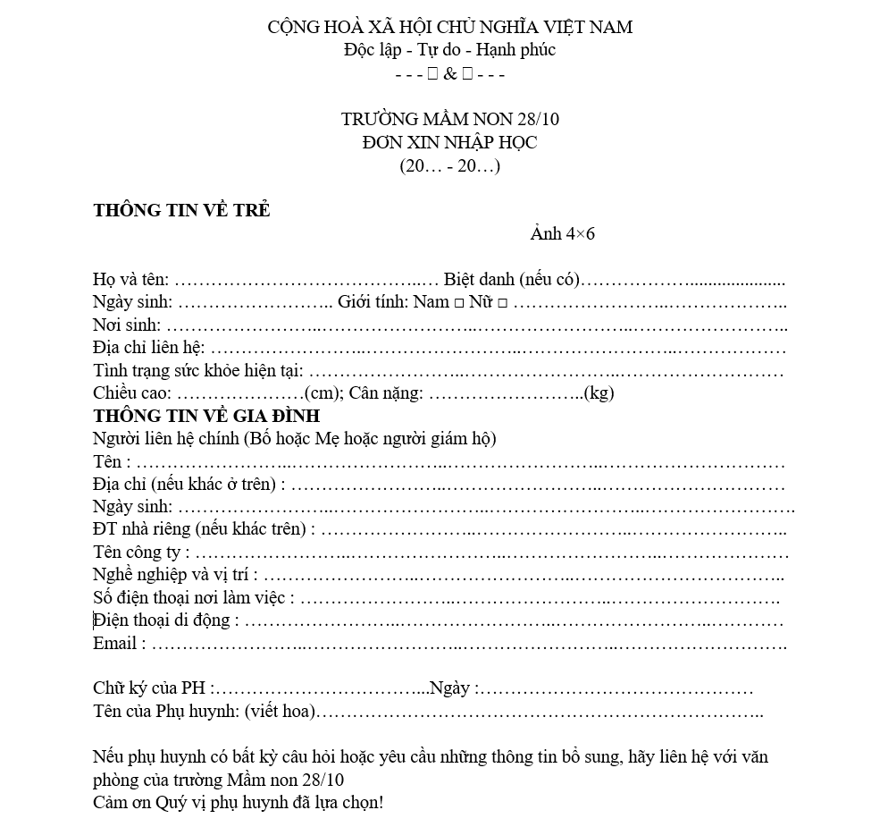

Hình 2. 2 Đơn nhập học.

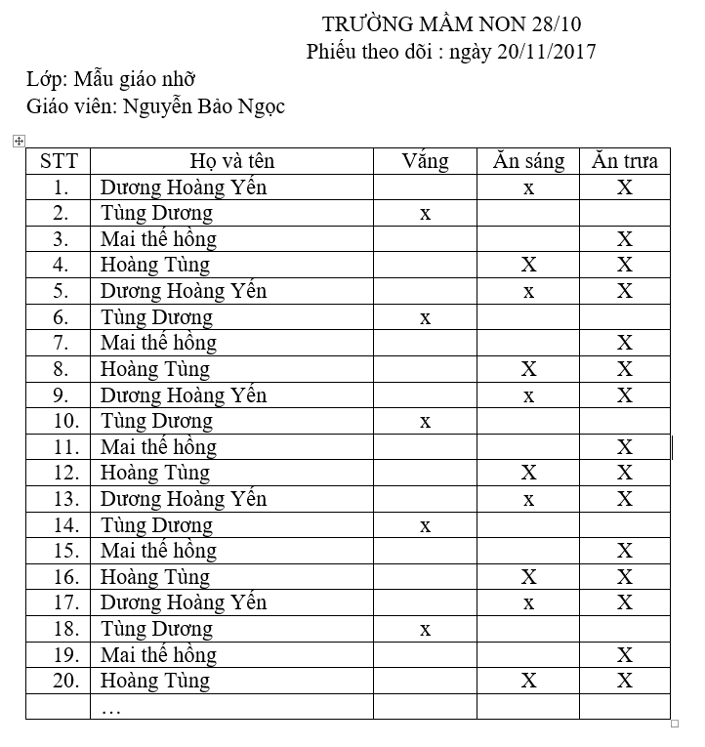

Hình 2. 3 Phiếu theo dõi trẻ.

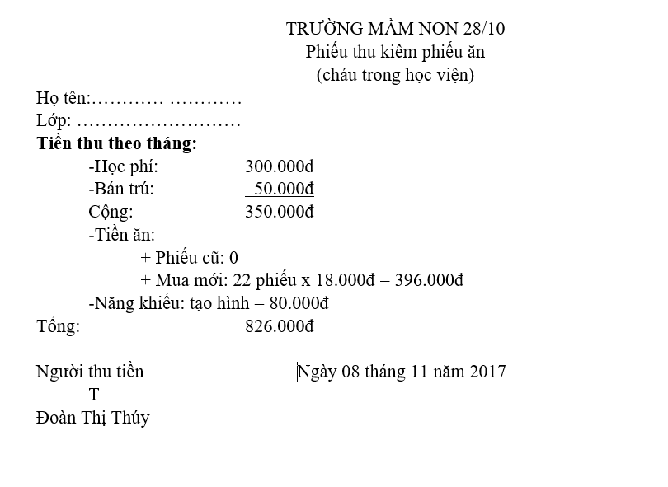

Hình 2. 4 Phiếu thu học phí.

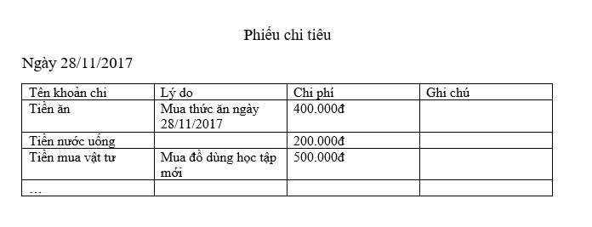

Hình 2. 5 Phiếu chi tiêu.

## Mô hình hóa hệ thống



### Định nghĩa ký hiệu

Tác nhân tác động vào hệ thống

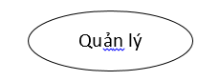

Bộ phận trong hệ thống

|  |
| --- |
| Tên bộ phận |
| Chức năng 1  Chức năng n |

Luồng thông tin



### Biểu đồ hoạt động

1. Ý nghĩa ký hiệu



1. Biểu đồ hoạt động

* Quản lý hồ sơ trẻ 

Hình 2. 6 Biểu đồ quy trình quản lý hồ sơ học sinh

* *Quy trình thu chi*

Hình 2. 7 Biểu đồ quy trình quản lý thu chi

* *Quy trình lập báo cáo thống kê*

Hình 2. 8 Biểu đồ quy trình lập báo cáo thống kê

## Xây dựng dự án

### Hồ sơ điều tra

### Hồ sơ vào/ra

|  |  |  |
| --- | --- | --- |
| Dữ liệu đầu vào | - | Phiếu theo dõi |
|  | - | Phiếu chi tiêu |
|  | - | Hồ sơ nhập học |
| Dữ liệu đầu ra |  | Học phí  Báo cáo thống kê |

**Tài nguyên của hệ thống**

+ Thông tin học sinh

+ Thông tin nhân viên.

+ Thông tin chi phí các khoản thu chi

**Nhóm người dùng hệ thống**

+ Hiệu trưởng.

+ Hiệu phó kiêm thủ quỹ.

+ Kế toán.

+ Tổ nuôi.

### Dự trù thiết bị

- Modem mạng.

* Máy in.
* Điện thoại android.
* Máy vy tính.
* Một host cho web.

# Chương 3

# PHÂN TÍCH HỆ THỐNG

## Phân tích chức năng nghiệp vụ

### Sơ đồ phân rã chức năng

B1: Các chức năng có thể có của hệ thống

|  |  |  |  |
| --- | --- | --- | --- |
| STT | Tên công việc | Đối tượng thực hiện | HSDL |
|  | Gửi hồ sơ nhập học | Phụ huynh | Hồ sơ nhập học |
|  | Kiểm duyệt hồ sơ nhập học | Ban giám hiệu | Hồ sơ nhập học |
|  | Thông báo không đủ điều kiện nhập học | Ban giám hiệu | Thông báo không đủ điều kiện nhập học |
|  | Thông báo nhập học | Ban giám hiệu | Thông báo nhập học |
|  | Cập nhật | Ban giám hiệu |  |
|  | Gửi danh sách học sinh cho giáo viên | Ban giám hiệu | Danh sách học sinh |
|  | Điểm danh | Giáo viên | Sổ theo dõi trẻ |
|  | Tính suất ăn | Kế toán |  |
|  | Tính chi phí | Kế toán | Phiếu thu học phí |
|  | Lập phiếu thu học phí | Kế toán | Phiếu thu học phí |
|  | Mua thức ăn | Tổ nuôi | Hóa đơn |
|  | Nhận hóa đơn | Kế toán | Hóa đơn |
|  | Lập phiếu chi tiêu | Kế toán | Phiếu chi tiêu |
|  | Lập phiếu thu học phí | Kế toán | Phiếu thu học phí |
|  | Thanh toán tiền và nhận biên lai | Phụ huynh | Biên lai |
|  | Thống kê hồ sơ | Kế toán | Báo cáo |
|  | Thống kê các khoản thu | Kế toán | Báo cáo |
|  | Thống kê các khoản chi | Kế toán | Báo cáo |

B2: Tìm và loại bỏ chức năng trùng lặp (3,4) (9,10,14) (11,12)

|  |  |  |  |
| --- | --- | --- | --- |
| STT | Tên công việc | Đối tượng thực hiện | HSDL |
|  | Gửi hồ sơ nhập học | Phụ huynh | Hồ sơ nhập học |
|  | Kiểm duyệt hồ sơ nhập học | Ban giám hiệu | Hồ sơ nhập học |
|  |  |  |  |
|  | Thông báo nhập học | Ban giám hiệu | Thông báo nhập học |
|  | Cập nhật | Ban giám hiệu |  |
|  | Gửi danh sách học sinh cho giáo viên | Ban giám hiệu | Danh sách học sinh |
|  | Điểm danh | Giáo viên | Sổ theo dõi trẻ |
|  | Tính suất ăn | Kế toán |  |
|  |  |  |  |
|  | Lập phiếu thu học phí | Kế toán | Phiếu thu học phí |
|  |  |  |  |
|  | Nhận hóa đơn | Kế toán | Hóa đơn đỏ |
|  | Lập phiếu chi tiêu | Kế toán | Phiếu chi tiêu |
|  |  |  |  |
|  | Thanh toán tiền và nhận biên lai | Phụ huynh | Biên lai |
|  | Thống kê hồ sơ | Kế toán | Báo cáo |
|  | Thống kê các khoản thu | Kế toán | Báo cáo |
|  | Thống kê các khoản chi | Kế toán | Báo cáo |

B3: Gom nhóm chức năng đơn giản(1,2)

|  |  |  |  |
| --- | --- | --- | --- |
| STT | Tên công việc | Đối tượng thực hiện | HSDL |
|  |  |  |  |
|  | Kiểm duyệt hồ sơ nhập học | Ban giám hiệu | Hồ sơ nhập học |
|  |  |  |  |
|  | Thông báo nhập học | Ban giám hiệu | Thông báo nhập học |
|  | Cập nhật | Ban giám hiệu |  |
|  | Gửi danh sách học sinh cho giáo viên | Ban giám hiệu | Danh sách học sinh |
|  | Điểm danh | Giáo viên | Sổ theo dõi trẻ |
|  | Tính suất ăn | Kế toán |  |
|  |  |  |  |
|  | Lập phiếu thu học phí | Kế toán | Phiếu thu học phí |
|  |  |  |  |
|  | Nhận hóa đơn | Kế toán | Hóa đơn đỏ |
|  | Lập phiếu chi tiêu | Kế toán | Phiếu chi tiêu |
|  |  |  |  |
|  | Thanh toán tiền và nhận biên lai | Phụ huynh | Biên lai |
|  | Thống kê hồ sơ | Kế toán | Báo cáo |
|  | Thống kê các khoản thu | Kế toán | Báo cáo |
|  | Thống kê các khoản chi | Kế toán | Báo cáo |

B4: Loại bỏ chức năng không có ý nghĩa với hệ thống (4,6,9,12,15)

|  |  |  |  |
| --- | --- | --- | --- |
| STT | Tên công việc | Đối tượng thực hiện | HSDL |
|  |  |  |  |
|  | Kiểm duyệt hồ sơ nhập học | Ban giám hiệu | Hồ sơ nhập học |
|  |  |  |  |
|  |  |  |  |
|  | Cập nhật | Ban giám hiệu |  |
|  |  |  |  |
|  | Điểm danh | Giáo viên | Sổ theo dõi trẻ |
|  | Tính suất ăn | Kế toán |  |
|  |  |  |  |
|  |  |  |  |
|  | Lập phiếu thu học phí | Kế toán | Phiếu thu học phí |
|  |  |  |  |
|  |  |  |  |
|  | Lập phiếu chi tiêu | Kế toán | Phiếu chi tiêu |
|  |  |  |  |
|  |  |  |  |
|  | Thống kê hồ sơ | Kế toán | Báo cáo |
|  | Thống kê các khoản thu | Kế toán | Báo cáo |
|  | Thống kê các khoản chi | Kế toán | Báo cáo |

B5: Chuẩn hóa lại tên các chức năng.

|  |  |  |  |
| --- | --- | --- | --- |
| STT | Tên công việc | Nhóm lần 1 | Nhóm lần 2 |
|  | Kiểm duyệt hồ sơ nhập học | Quản lý hồ sơ trẻ | Quản lý trường mầm non |
|  | Cập nhật |
|  | Điểm danh | Quản lý thu chi |
|  | Tính suất ăn |
|  | Lập phiếu thu học phí |
|  | Lập phiếu chi tiêu |
|  | Thống kê hồ sơ | Thống kê |
|  | Thống kê về chi tiêu ăn uống |
|  | Thống kê học phí |

Hình 3. 1 Bảng phân rã các chức năng

Sơ đồ phân rã chức năng

Hình 3. 2 Sơ đồ phân rã chức năng

### Sơ đồ luồng dữ liệu

* ***Các ký hiệu sử dụng trong mô hình***



* **DFD mức khung cảnh**

Hình 3. 3 DFD mức khung cảnh

* **DFD mức đỉnh**

Hình 3. 4 DFD mức đỉnh

* **DFD mức dưới đỉnh**
  + **Biểu đồ dữ liệu mức 2 “Quản lý hồ sơ”** 

Hình 3.3: Sơ đồ DFD mức dưới đỉnh quản lý hồ sơ

**+ Biểu đồ dữ liệu mức 2 “thống kê”** 

Hình 3. 5 Sơ đồ DFD mức dưới đỉnh tiến trình thống kê

**+ Biểu đồ dữ liệu mức 2 “quản lý thu chi”** 

Hình 3. 6 Sơ đồ DFD mức dưới đỉnh tiến trình quản lý thu chi

## Phân tích dữ liệu nghiệp vụ

### Mô hình dữ liệu ban đầu

Xác định kiểu thực thể và kiểu thuộc tính

* **Xác định kiểu thực thể**
* Dựa vào mẫu biểu ta có các thực thể:

+ Thực thể hồ sơ nhập học

+ Thực thể phiếu theo dõi

+ Thực thể phiếu chi tiêu

+ Thực thể phiếu thu học phí

* Dựa vào luồng thông tin:

+ Thực thể học sinh

+ Thực thể nhân viên

+ Thực thể lớp

+ Thực thể dịch vụ khác

+ Chức vụ

+ Học phí

* **Xác định kiểu thuộc tính**

+ Thực thể **hồ sơ nhập học** các thuộc tinh như: Họ tên học sinh, Ngày sinh, Giới tính, Địa chỉ, Tình trạng sức khỏe, Chiều cao, Cân nặng, Họ tên phụ huynh, Ngày sinh phụ huynh, Nghề nghiệp, Số điện thoại, Email…

+ Thực thể **Phiếu theo dõi** có các thuộc tính như: Tên học sinh, Tên giáo viên, Ngày theo dõi, Điểm danh đi học, Điểm danh ăn sang, Điểm danh ăn trưa…

+ Thực thể **phiếu chi tiêu** có các thuộc tính như: Ngày Chi tiêu, Người tạo, Lý do, Chi phí, Chứng từ kèm theo...

+ Thực thể **thu học phí**: Tên Học sinh, Người thu, Ngày thu, Số ngày vắng, Số ngày ăn sáng, Số ngày ăn trưa, Chi phí.

+ Thực thể **học sinh**: Họ tên học sinh, Ngày sinh, Giới tính, Địa chỉ, Tình trạng sức khỏe, Chiều cao, Cân nặng, Họ tên phụ huynh, Ngày sinh phụ huynh, Nghề nghiệp, Số điện thoại, Email.

+ Thực thể **nhân viên**: Mã Nhân Viên, Tên nhân viên, Ngày sinh, Địa chỉ, Sdt, Email.

+ Thực thể **lớp**: Mã Lớp, Tên lớp, Sĩ số.

+Thực thể **dịch vụ khác:** Mã dịch vụ, Tên dịch vụ, Chi phí,

+Thực thể **chức vụ:** Mã chức vụ, Tên chức vụ

+Thực thể **học phí:** Tên học phí, Chi phí, Loại học phí

**3.2.1.2 Xác định kiểu liên kết**

Một học sinh có một bộ hồ sơ nhập học

Một bộ hồ sơ được tạo bới một học sinh



Học sinh có thể đăng ký nhiều dịch vụ khác

Các dịch vụ có thể cho nhiều học sinh đăng ký



Một lớp học có nhiều học sinh

Một học sinh chỉ thuộc một lớp



Một lớp có thể có nhiều giáo viên

Một giáo viên chỉ dạy 1 lớp học



Một giáo viên có thể viết nhiều phiếu theo dõi

Một phiếu theo dõi chỉ được viết bởi một giáo viên



Một phiếu theo dõi để theo dõi nhiều học sinh

Một học sinh được theo dõi bằng nhiều phiếu theo dõi



Một nhân viên thu phí nhiều học sinh

Một học sinh được thu phí bởi nhiều nhân viên



Một học sinh có nhiều phiếu thu phí

Một phiếu thu phí chỉ dành cho một học sinh



Một nhân viên có thể viết nhiều phiếu chi tiêu

Phiếu chi tiêu đưuọc viết bởi 1 nhân viên duy nhất



Một nhân viên có một chức vụ

Một chức vụ có thể có nhiều nhân viên



**3.2.1.3 ERD mở rộng**

Hình 3. 7 Mô hình ERD mở rộng

### Chuẩn hóa dữ liệu

Các bước để có được mô hình dữ liệu chuẩn BCNF

* Chuyển từ ER mở rộng về ER kinh điển
* Kiểu thực thể chính có khóa
* Kiểu thuộc tính duy nhất và sơ đẳng
* Hồ sơ sinh viên và học sinh giống nhau nên gộp thành 1 bảng.



Hình 3. 8 ERD kinh điển

* Chuyển từ ER kinh điển về ER hạn chế
* Tất cả các kiểu thực thể đều có khóa chính
* Tất cả liên kết đều là 1 – n (một – nhiều)



Hình 3. 9 ERD hạn chế

* Chuyển từ ER hạn chế về mô hình quan hệ
* Bảng quan hệ kết nối với nhau thông qua khóa ngoại

Hình 3. 10 Mô hình quan hệ

1. **Đặc tả dữ liệu**

|  |  |  |  |  |  |
| --- | --- | --- | --- | --- | --- |
| STT | Khóa chính | Khóa ngoại | Tên trường | Kiểu dữ liệu | Diễn giải |
|  | x |  | MaHocSinh | Varchar | Mã học sinh |
|  |  |  | Ten | Nvarchar | Tên |
|  |  |  | NgaySinh | Date | Ngày sinh |
|  |  |  | Gioitinh | Nvarchar | Giới tính |
|  |  |  | DiaChi | Nvarchar | Địa chỉ |
|  |  |  | TinhTrangSucKhoe | Nvarchar | Tình trạng sức khỏe |
|  |  |  | ChieuCao | Int | Chiều cao |
|  |  |  | CanNang | Int | Cân nặng |
|  |  |  | HoTenPhuHuynh | Nvarchar | Họ tên phụ huynh |
|  |  |  | NgheNgiep | Nvarchar | Nghề nghiệp |
|  |  |  | Sdt | Nvarchar | Số điện thoại |
|  |  |  | Email | Nvarchar | Email |
|  |  |  | NgaySinhPhuHuynh | Date | Ngày sinh phụ huynh |
|  |  |  | GhiChu | Nvarchar | Ghi chú |
|  |  | x | MaLop | Varchar | Mã lớp |

Hình 3. 11 Đặc tả bảng học sinh

|  |  |  |  |  |  |
| --- | --- | --- | --- | --- | --- |
| STT | Khóa chính | Khóa ngoại | Tên trường | Kiểu dữ liệu | Diễn giải |
|  | x |  | MaNhanVien | Varchar | Mã Nhân Viên |
|  |  |  | TenNhanVien | Nvarchar | Tên nhân viên |
|  |  |  | NgaySinh | date | Năm sinh |
|  |  |  | DiaChi | Nvarchar | Địa chỉ |
|  |  |  | Sdt | Nvarchar | Sdt |
|  |  |  | Email | Nvarchar | Email |
|  |  | x | MaChucVu | Varchar | Mã chức vụ |
|  |  | x | MaLop | Varchar | Mã lớp |
|  |  |  | Password | Nvarchar | Password |

Hình 3. 12 Đặc tả bảng nhân viên

|  |  |  |  |  |  |
| --- | --- | --- | --- | --- | --- |
| STT | Khóa chính | Khóa ngoại | Tên trường | Kiểu dữ liệu | Diễn giải |
|  | x |  | MaChucVu | Varchar | Mã chức vụ |
|  |  |  | TenChucVu | Nvarchar | Tên chức vụ |

Hình 3. 13 Đặc tả bảng chức vụ

|  |  |  |  |  |  |
| --- | --- | --- | --- | --- | --- |
| STT | Khóa chính | Khóa ngoại | Tên trường | Kiểu dữ liệu | Diễn giải |
|  | x |  | MaLop | Varchar | Mã lớp |
|  |  |  | TenLop | Nvarchar | Tên lớp |
|  |  |  | SySo | int | Sỹ số |

Hình 3. 14 Đặc tả bảng lớp

|  |  |  |  |  |  |
| --- | --- | --- | --- | --- | --- |
| STT | Khóa chính | Khóa ngoại | Tên trường | Kiểu dữ liệu | Diễn giải |
|  | x |  | MaDichVu | Varchar | Mã dịch vụ |
|  |  |  | TenDichVu | Nvarchar | Tên dịch vụ |
|  |  |  | ChiPhi | money | Chi phí |
|  |  |  | MoTa | Nvarchar | Mô tả |

Hình 3. 15 Đặc tả bảng dịch vụ khác

|  |  |  |  |  |  |
| --- | --- | --- | --- | --- | --- |
| STT | Khóa chính | Khóa ngoại | Tên trường | Kiểu dữ liệu | Diễn giải |
|  | x |  | MaDichVu | Varchar | Mã dịch vụ |
|  |  |  | MaHocSinh | Varchar | Mã học sinh |
|  |  |  | NgayDangKy | date | Ngày đăng ký |
|  |  |  | GhiChu | Nvarchar | Ghi chú |

Hình 3. 16 Đặc tả bảng ct_hocsinh_dichvu

|  |  |  |  |  |  |
| --- | --- | --- | --- | --- | --- |
| STT | Khóa chính | Khóa ngoại | Tên trường | Kiểu dữ liệu | Diễn giải |
|  | x |  | MaPhieuThu | Varchar | Mã phiếu thu |
|  |  |  | NgayTaoPhieu | date | Ngày tạo |
|  |  | x | MaHocSinh | Varchar | Mã học sinh |
|  |  | x | MaNhanVien | Varchar | Mã nhân viên |

Hình 3. 17 Đặc tả bảng phiếu thu học phí

|  |  |  |  |  |  |
| --- | --- | --- | --- | --- | --- |
| STT | Khóa chính | Khóa ngoại | Tên trường | Kiểu dữ liệu | Diễn giải |
|  | x |  | MaCT_PhieuThu | Varchar | Mã chi tiết phiếu thu |
|  |  |  | Ten Loại Phí | Nvarchar | Tên loại phí |
|  |  |  | SoLuong | Int | Số lượng |
|  |  |  | ChiPhi | money | Chi Phí |
|  |  | x | MaPhieuThu | Varchar | Mã Phiếu Thu |

Hình 3. 18 Đặc tả bảng chi tiết phiếu thu.

|  |  |  |  |  |  |
| --- | --- | --- | --- | --- | --- |
| STT | Khóa chính | Khóa ngoại | Tên trường | Kiểu dữ liệu | Diễn giải |
|  | x |  | MaPhieuTheoDoi | Varchar | Mã phiếu theo dõi |
|  |  | x | MaGiaoVien | Varchar | Mã giáo viên |
|  |  |  | NgayTheoDoi | date | Ngày theo dõi |

Hình 3. 19 Đặc tả bảng phiếu theo dõi

|  |  |  |  |  |  |
| --- | --- | --- | --- | --- | --- |
| STT | Khóa chính | Khóa ngoại | Tên trường | Kiểu dữ liệu | Diễn giải |
|  | x |  | MaPhieuTheoDoi | Varchar | Mã phiếu theo dõi |
|  |  | x | MaHocSinh | Varchar | Mã học sinh |
|  |  |  | DDVang | boolean | Điểm danh vắng mặt |
|  |  |  | DDAnSang | boolean | Điểm danh ăn sáng |
|  |  |  | DDAnTrua | boolean | Điểm danh ăn trưa |
|  |  |  | GhiChu | Nvarchar | Ghi chú |

Hình 3. 20 Đặc tả bảng ct_theodoi_hocsinh

|  |  |  |  |  |  |  |
| --- | --- | --- | --- | --- | --- | --- |
| STT | Khóa chính | Khóa ngoại | Tên trường | Kiểu dữ liệu | Độ rộng | Diễn giải |
|  | x |  | MaPhieuChiTeu | Varchar |  | Mã phiếu chi tiêu |
|  |  |  | NgayTạoPhieu | date |  | Ngày tạo phiếu |
|  |  | x | MaNhanVien | Varchar |  | Mã nhân viên |
|  |  |  | LyDo | Nvarchar |  | Lý do |
|  |  |  | ChiPhi | money |  | Chi phí |
|  |  |  | ChungTuKemTheo | Nvarchar |  | Chứng từ kèm theo |

Hình 3. 21 Đặc tả bảng phiếu chi tiêu

## Kết luận

**-** Trình bày các quy trình xử lý, các sơ đồ, luồng dữ liệu cần thiết

- Đưa ra được các chức năng cơ bản của hệ thống

- Phân tích được các dữ liệu, các bảng có liên quan và cần thiết để xây dựng hệ thống

# Chương 4

# THIẾT KẾ HỆ THỐNG

## Thiết kế kiểm soát

### Xác định nhóm người dùng

* Hệ thống có các nhóm người dùng sau:
* Nhóm 1: nhóm quản trị-kiểm soát toàn bộ hệ thống, tạo tài khoản và cấp quyền đăng nhập cho nhân viên trong hệ thống
* Nhóm 2: Nhóm giáo viên có nhiệm vụ theo dõi học sinh
* Nhóm 3: Nhóm kế toán có nhiệm vụ thống kê thu chi và tính học phí cho học sinh
* Nhóm 4: Nhóm tổ nuôi có nhiệm vụ cung cấp đồ ăn

### Phân định quyền hạn nhóm người dùng

|  |  |  |  |  |
| --- | --- | --- | --- | --- |
|  | ADMIN | Giáo viên | Kế toán | Tổ nuôi |
| HocSinh | CURD | R | R | R |
| Lop | CURD | R | R | R |
| DichVuNgoai | CURD | R | R | R |
| CT_DichVu_HocSinh | CURD | R | R | R |
| PhieuTheoDoi | CURD | CUR | R | R |
| CT_PhieuTheoDoi | CURD | CUR | R | R |
| PhieuThu | CURD |  | CUR | R |
| NhanVien | CURD | R | R | R |
| ChucVu | CURD | R | R | R |
| Quyen_ChucVu | CURD | R | R | R |
| Quyen | CURD | R | R | R |
| PhieuChiTieu | CURD |  | CUR | CUR |

Hình 4. 1 Bảng phân định quyền hạn nhóm người dùng

### Xác định các tình huống kiểm soát người dùng

* Những nhóm người dùng được phân nhóm quyền tương ứng để truy cập vào từng phân hệ riêng của từng nhóm bằng tên tài khoản và mật khẩu, nếu đăng nhập đúng thì họ được truy cập vào phân hệ ứng với tài khoản đó, ngược lại họ không truy cập được.
* Quản trị hệ thống có thể tạo ra người dùng mới hoặc cấp quyền người dùng, họ cũng có thể xóa thông tin người dùng.

## Thiết kế cơ sở dữ liệu

### Thiết kế bảng dữ liệu phục vụ bảo mật

|  |  |  |  |  |  |
| --- | --- | --- | --- | --- | --- |
| STT | Khóa chính | Khóa ngoại | Tên trường | Kiểu dữ liệu | Diễn giải |
|  | x |  | MaNhanVien | Varchar | Mã Nhân Viên |
|  |  |  | TenNhanVien | Nvarchar | Tên nhân viên |
|  |  |  | NgaySinh | date | Năm sinh |
|  |  |  | DiaChi | Nvarchar | Địa chỉ |
|  |  |  | Sdt | Nvarchar | Sdt |
|  |  |  | Email | Nvarchar | Email |
|  |  | x | MaChucVu | Varchar | Mã chức vụ |
|  |  | x | MaLop | Varchar | Mã lớp |
|  |  |  | Password | Nvarchar | Password |

* Thêm thuộc tính Password vào bảng nhân viên để phục vụ bảo mật

### Diagram hệ thống

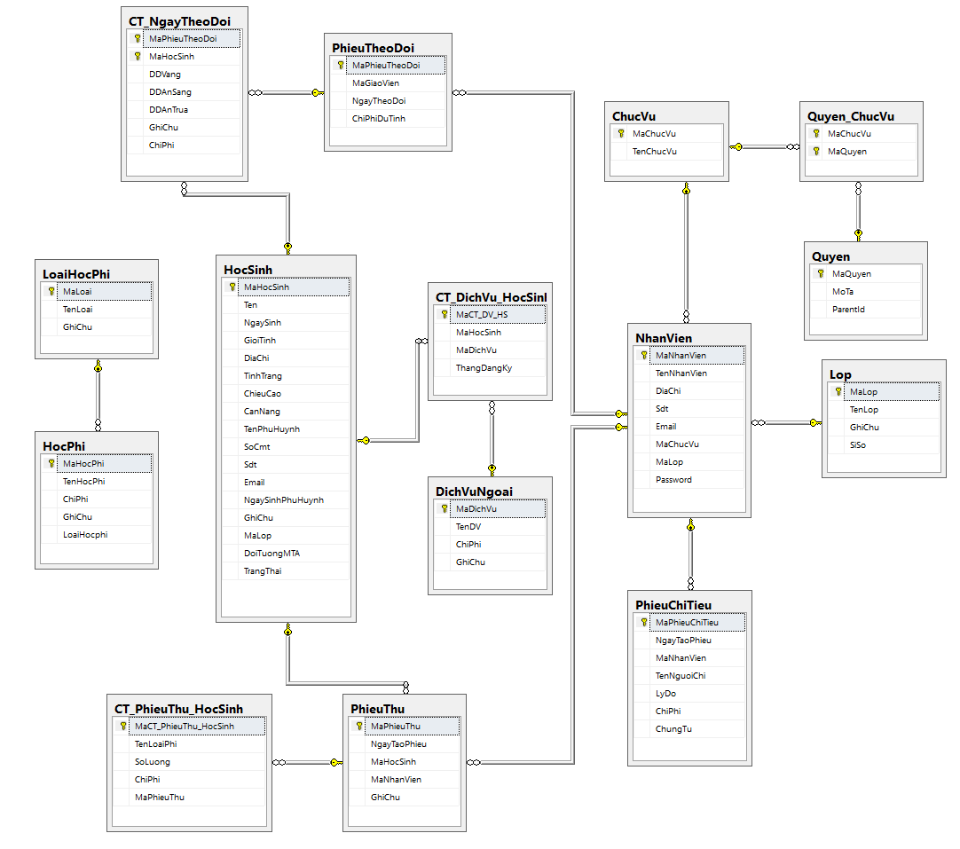

Hình 4. 2 Diagram hệ thống

## Thiết kế chức năng

### Quản lý trẻ

* Danh sách trẻ:
* Tên giao diện: “danh sách trẻ”.
* Người sử dụng: Hiệu trưởng, hiệu phó
* Nhiệm vụ: quản lý thông tin về trẻ
* Mẫu thiết kế:

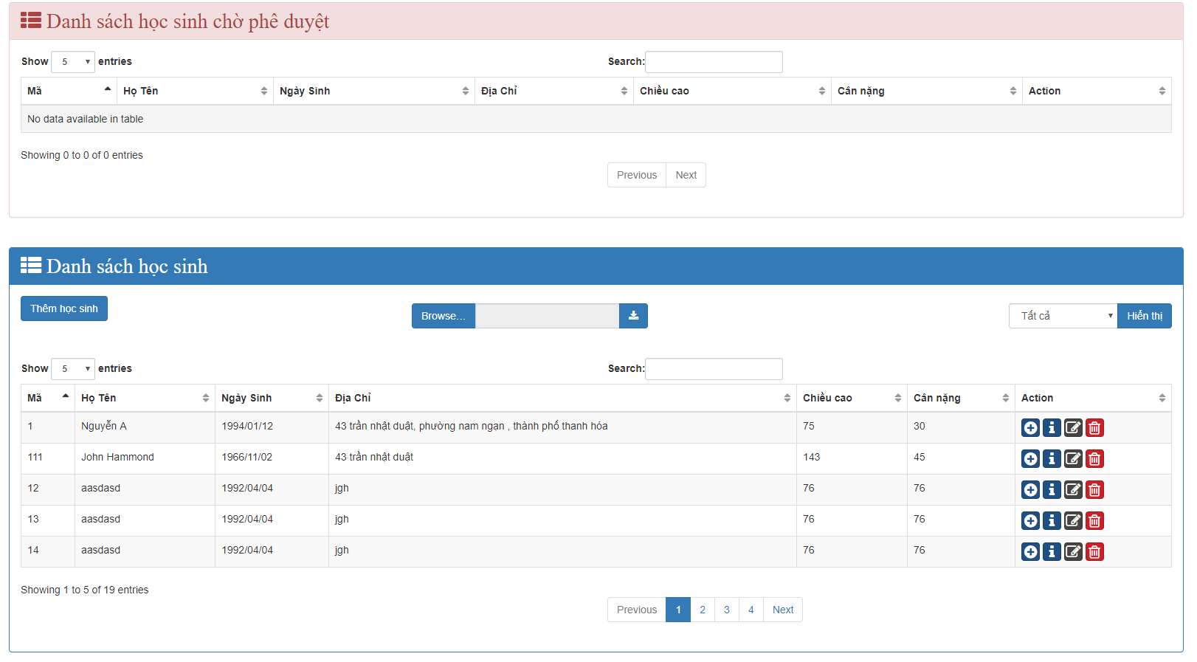

Hình 4. 3Screen Danh sách trẻ

* Tiền điều kiện: đã đăng nhập quyền quản trị

Bảng dữ liệu:

|  |  |  |  |
| --- | --- | --- | --- |
| Bảng dữ liệu | Tên trường | Kiểu dữ liệu | Diễn giải |
| HOCSINH | MaHocSinh | Varchar | Mã học sinh |
| Ten | Nvarchar | Tên |
| NgaySinh | Date | Ngày sinh |
| Gioitinh | Nvarchar | Giới tính |
| DiaChi | Nvarchar | Địa chỉ |
| TinhTrangSucKhoe | Nvarchar | Tình trạng sức khỏe |
| ChieuCao | Int | Chiều cao |
| CanNang | Int | Cân nặng |
| HoTenPhuHuynh | Nvarchar | Họ tên phụ huynh |
| NgheNgiep | Nvarchar | Nghề nghiệp |
| Sdt | Nvarchar | Số điện thoại |
| Email | Nvarchar | Email |
| NgaySinhPhuHuynh | Date | Ngày sinh phụ huynh |
| GhiChu | Nvarchar | Ghi chú |
| MaLop | Varchar | Mã lớp |

* Quy trình công thức xử lý:

|  |  |
| --- | --- |
|  | Để hiển thị số bản ghi muốn xem |
|  | Tìm kiếm học sinh với từ khóa mong muốn |
|  | Để thêm mới học sinh. |
|  | Để thêm mới học sinh từ excel. |
|  | Để hiển thị chi tiết học sinh. |
|  | Để vào màn hình chỉnh sửa thông tin học sinh |
|  | Để thực hiện xóa. |
|  | đăng ký dịch vụ cho học sinh. |

* Tạo mới học sinh
* Tên giao diện:” Thêm mới Thông Tin Học Sinh”.
* Người sử dụng: người quản trị hệ thống.
* Nhiệm vụ: quản lý thông tin về học sinh
* Mẫu thiết kế:

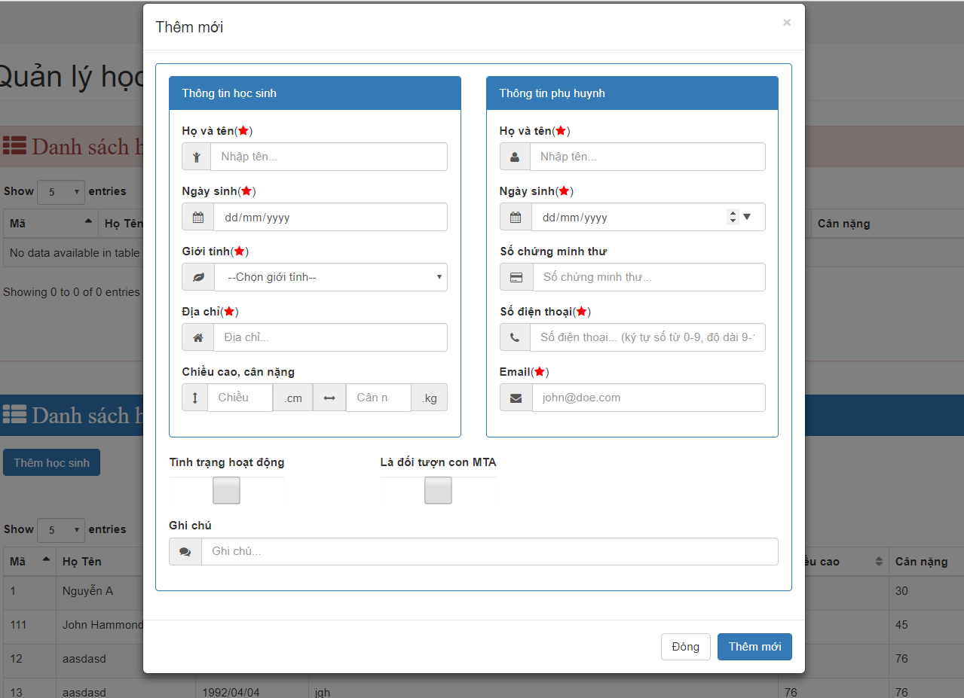

Hình 4. 4 Screen thêm mới học sinh

* Tiền điều kiện: đã đăng nhập quyền quản trị
* Bảng dữ liệu: HocSinh
* Quy trình công thức xử lý:
* Có đủ các ô để nhập thông tin thêm mới.
* Nút “Thêm mới”: lưu lại thông tin học sinh vừa thêm mới
* Nút “Đóng”: đóng lại form đang dùng.
* Định dạng kết quả đầu ra:
* Bảng dữ liệu thay đổi: HocSinh.
* Trạng thái hệ thống sau khi thoát: trở về màn hình “Danh sách học sinh”
* Sửa học sinh
* Tên giao diện: “Sửa Đổi Thông Tin Học Sinh”.
* Người sử dụng: người quản trị hệ thống.
* Nhiệm vụ: quản lý thông tin về học sinh
* Mẫu thiết kế:

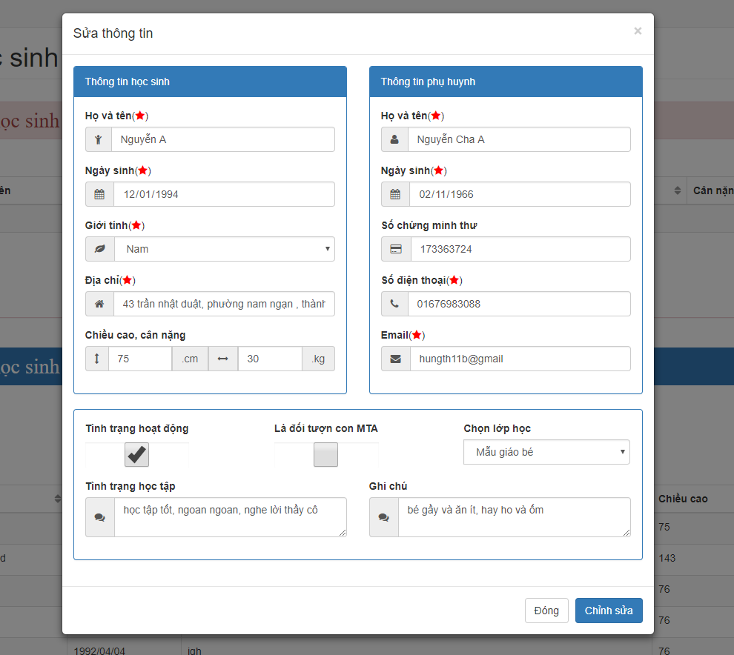

Hình 4. 5 Screen sửa đổi thông tin học sinh

* Tiền điều kiện: đã đăng nhập quyền quản trị
* Bảng dữ liệu: HocSinh
* Quy trình công thức xử lý:
* Có đủ các ô để nhập thông tin thêm mới.
* Nút “Chỉnh sửa”: lưu lại thông tin học sinh vừa sửa.
* Nút “Đóng”: đóng lại form đang dùng.
* Định dạng kết quả đầu ra:
* Bảng dữ liệu thay đổi: HocSinh.
* Trạng thái hệ thống sau khi thoát: trở về màn hình “Danh sách học sinh”
* Xóa học sinh
* Tên giao diện:” Danh sách học sinh”.
* Người sử dụng: người quản trị hệ thống.
* Nhiệm vụ: xóa Học sinh
* Mẫu thiết kế:

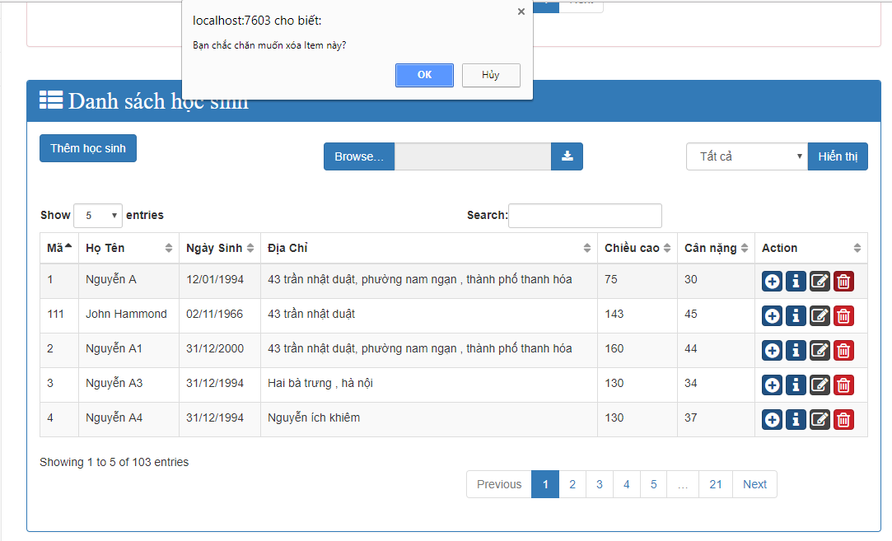

* Tiền điều kiện: đã đăng nhập quyền quản trị
* Bảng dữ liệu: HocSinh
* Quy trình công thức xử lý:
* Khi chọn nút “Xóa”: hệ thống sẽ hỏi “Bạn có chắc chắn muốn xóa không?”. Nếu có hệ thống sẽ xóa, ngược lại sẽ không xóa.
* Định dạng kết quả đầu ra:
* Bảng dữ liệu thay đổi: HocSinh.
* Trạng thái hệ thống sau khi thoát: trở về form chủ như trạng thái chưa gọi giao diện.
* Đăng ký dịch vụ
* Tên giao diện:” Đăng ký dịch vụ”.
* Người sử dụng: người quản trị hệ thống.
* Nhiệm vụ: Đăng ký dịch vụ Học sinh
* Mẫu thiết kế:

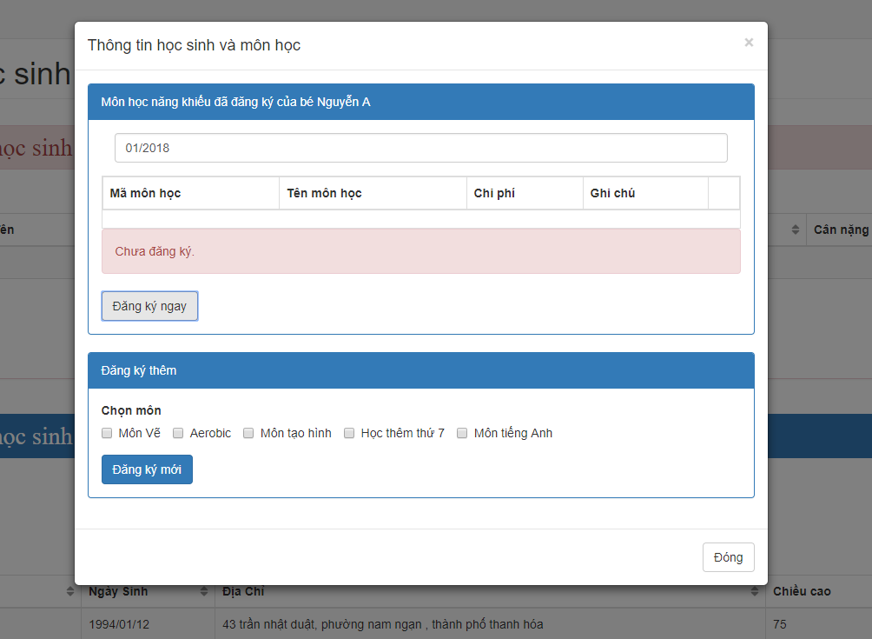

Hình 4. 6 Screen Đăng ký dịch vụ

* Tiền điều kiện: đã đăng nhập quyền quản trị
* Bảng dữ liệu:

|  |  |  |  |
| --- | --- | --- | --- |
| Bảng dữ liệu | Tên trường | Kiểu dữ liệu | Diễn giải |
| CT_DichVu_HocSinh | MaDichVu | Varchar | Mã dịch vụ |
| MaHocSinh | Varchar | Mã học sinh |
| NgayDangKy | date | Ngày đăng ký |
| GhiChu | Nvarchar | Ghi chú |

|  |  |  |  |
| --- | --- | --- | --- |
| Bảng dữ liệu | Tên trường | Kiểu dữ liệu | Diễn giải |
| DichVuKhac | MaDichVu | Varchar | Mã dịch vụ |
| TenDichVu | Nvarchar | Tên dịch vụ |
| ChiPhi | money | Chi phí |
| MoTa | Nvarchar | Mô tả |

* Quy trình công thức xử lý:
* Khi chọn nút “Đăng ký ngay”: Giao diện sẽ xổ ra cho người dùng màn hình phía dưới để có thể đăng ký dịch vụ
* Khi chọn nút “đăng ký mới”: thực hiện đăng ký dịch vụ
* Định dạng kết quả đầu ra:
* Bảng dữ liệu thay đổi: CT_DichVu_HocSinh, DichVuNgoai
* Trạng thái hệ thống sau khi thoát: trở về form chủ như trạng thái chưa gọi giao diện.

### Quản lý nhân viên

* Danh sách nhân viên
* Tên giao diện:” Danh sách nhân viên”.
* Người sử dụng: người quản trị hệ thống.
* Nhiệm vụ: hiển thị danh sách nhân viên
* Mẫu thiết kế:

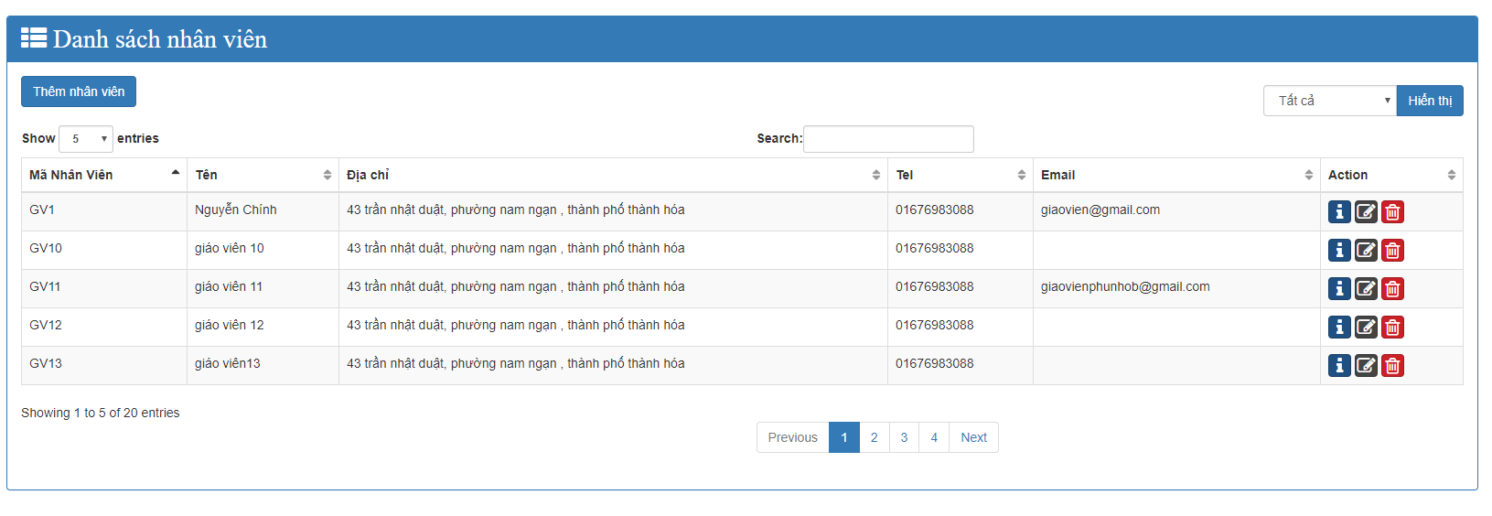

Hình 4. 7 Screen Danh sách nhân viên

* Tiền điều kiện: đã đăng nhập quyền quản trị
* Bảng dữ liệu:

|  |  |  |  |
| --- | --- | --- | --- |
| Bảng dữ liệu | Tên trường | Kiểu dữ liệu | Diễn giải |
| NhanVien | MaNhanVien | Varchar | Mã Nhân Viên |
| TenNhanVien | Nvarchar | Tên nhân viên |
| NgaySinh | date | Năm sinh |
| DiaChi | Nvarchar | Địa chỉ |
| Sdt | Nvarchar | Sdt |
| Email | Nvarchar | Email |
| MaChucVu | Varchar | Mã chức vụ |
| MaLop | Varchar | Mã lớp |
| Password | Nvarchar | Password |

* Quy trình công thức xử lý:

|  |  |
| --- | --- |
|  | Để hiển thị số bản ghi muốn xem |
|  | Tìm kiếm với từ khóa mong muốn |
|  | Để thêm mới học sinh. |
|  | Để hiển thị chi tiết nhân viên. |
|  | Để vào màn hình chỉnh sửa thông tin |
|  | Để thực hiện xóa. |

* Thêm nhân viên
* Tên giao diện:” Thêm mới Thông Tin nhân viên”.
* Người sử dụng: người quản trị hệ thống.
* Nhiệm vụ: quản lý thông tin về học sinh
* Mẫu thiết kế:

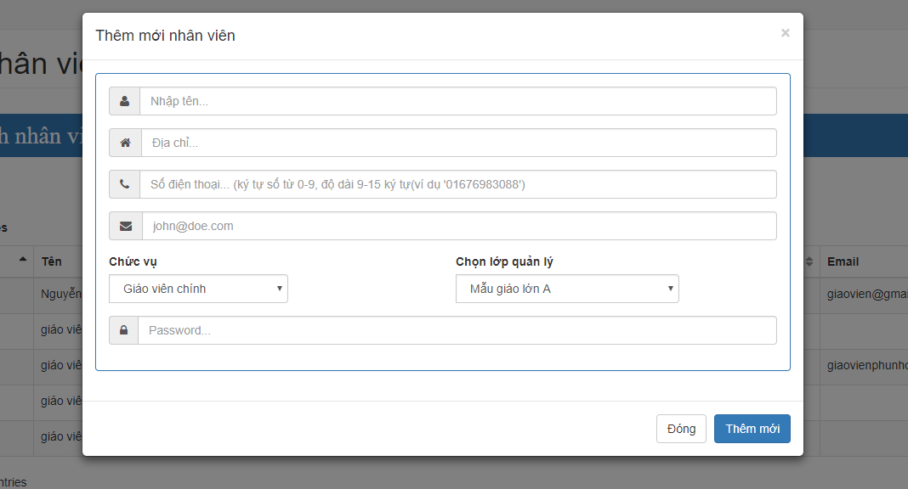

Hình 4. 8 Screen Thêm mới Thông Tin nhân viên

* Tiền điều kiện: đã đăng nhập quyền quản trị
* Bảng dữ liệu: NhanVien
* Quy trình công thức xử lý:
* Có đủ các ô để nhập thông tin thêm mới.
* Nút “Thêm mới”: lưu lại thông tin nhân viên vừa thêm mới
* Nút “Đóng”: đóng lại form đang dùng.
* Định dạng kết quả đầu ra:
* Bảng dữ liệu thay đổi: NhanVien.
* Trạng thái hệ thống sau khi thoát: trở về màn hình “Danh sách nhân viên”
* Sửa nhân viên
* Tên giao diện:” Sửa Đổi Thông Tin Nhân viên”.
* Người sử dụng: người quản trị hệ thống.
* Nhiệm vụ: quản lý thông tin về nhân viên
* Mẫu thiết kế:

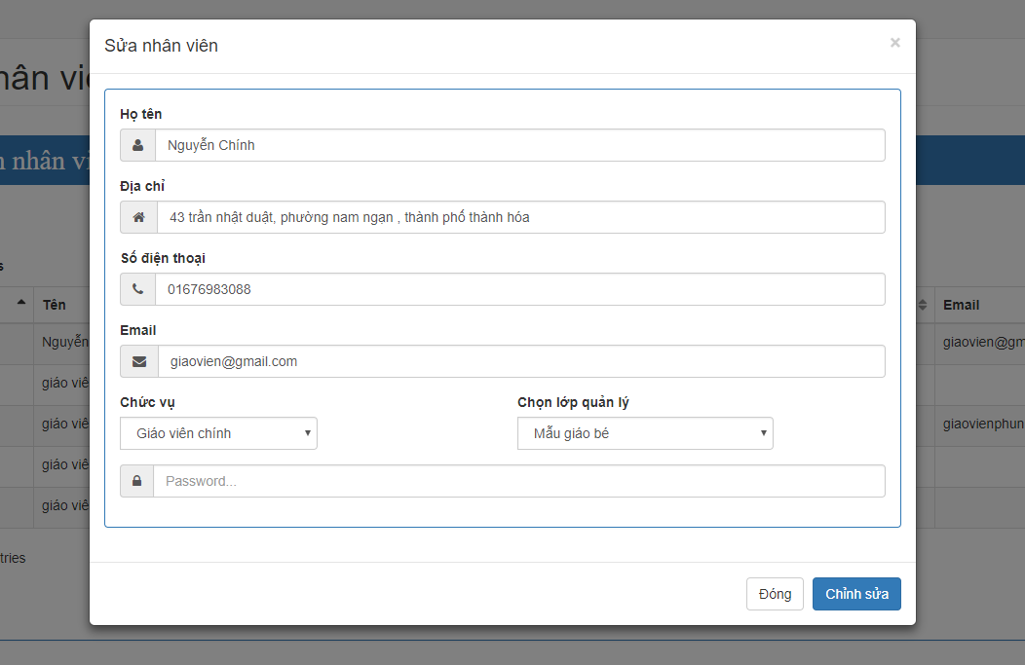

Hình 4. 9 Screen Sửa Đổi Thông Tin Nhân viên

* Tiền điều kiện: đã đăng nhập quyền quản trị
* Bảng dữ liệu: NhanVien
* Quy trình công thức xử lý:
* Có đủ các ô để nhập thông tin thêm mới.
* Nút “Chỉnh sửa”: lưu lại thông tin nhân viên vừa sửa.
* Nút “Đóng”: đóng lại form đang dùng.
* Định dạng kết quả đầu ra:
* Bảng dữ liệu thay đổi: NhanVien.
* Trạng thái hệ thống sau khi thoát: trở về màn hình “Danh sách nhân viên”
* Xóa nhân viên
* Tên giao diện:” Danh sách nhân viên”.
* Người sử dụng: người quản trị hệ thống.
* Nhiệm vụ: xóa nhân viên
* Mẫu thiết kế:

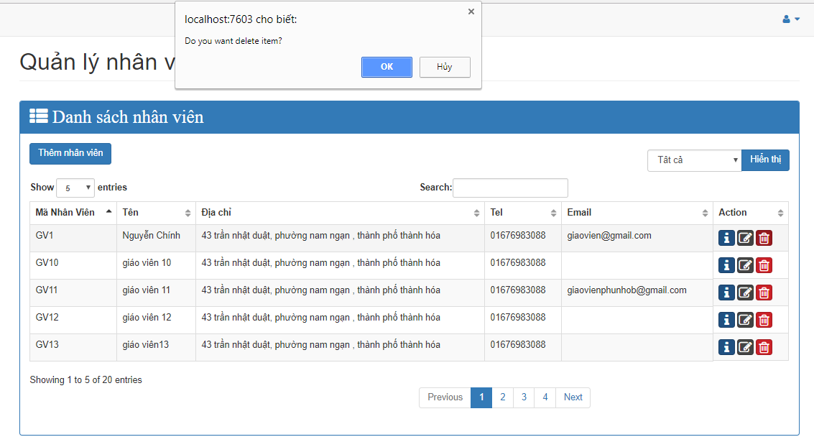

* Tiền điều kiện: đã đăng nhập quyền quản trị
* Bảng dữ liệu: NhanVien
* Quy trình công thức xử lý:
* Khi chọn nút “Xóa”: hệ thống sẽ hỏi “Bạn có chắc chắn muốn xóa không?”. Nếu có hệ thống sẽ xóa, ngược lại sẽ không xóa.
* Định dạng kết quả đầu ra:
* Bảng dữ liệu thay đổi: NhanVien.
* Trạng thái hệ thống sau khi thoát: trở về form chủ như trạng thái chưa gọi giao diện.

### Điểm danh

* Thông tin lớp học của giáo viên login
* Tên giao diện:” Thông tin điểm danh”.
* Người sử dụng: người đăng nhập quyền giáo viên.
* Nhiệm vụ: xem thông tin và thực hiện điểm danh
* Mẫu thiết kế:

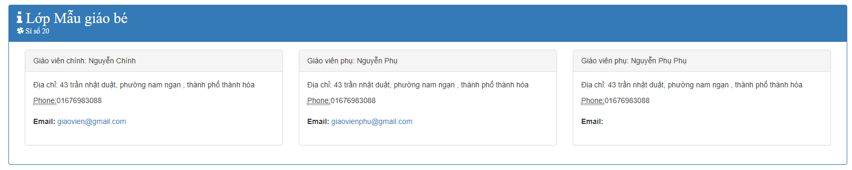

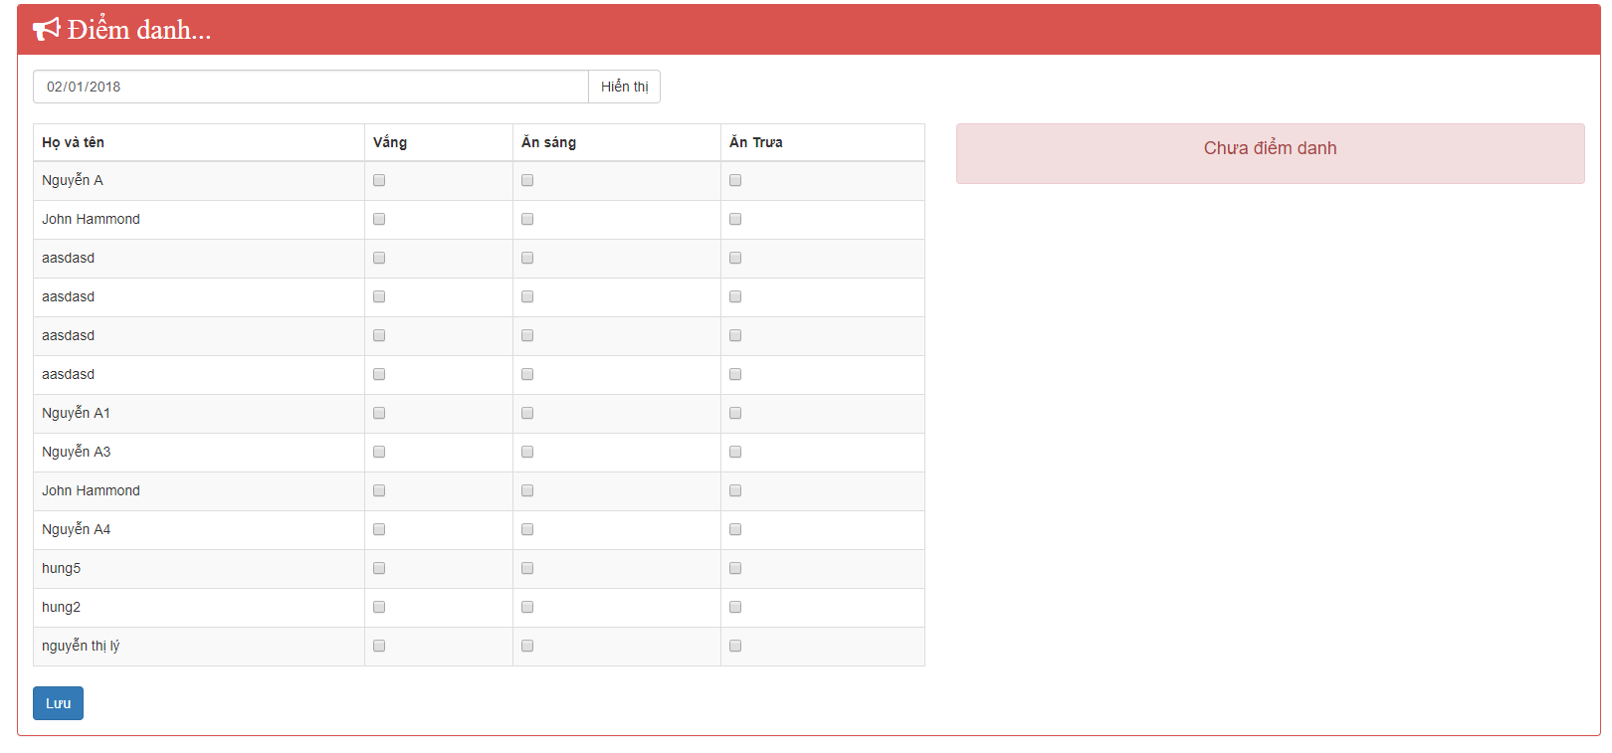

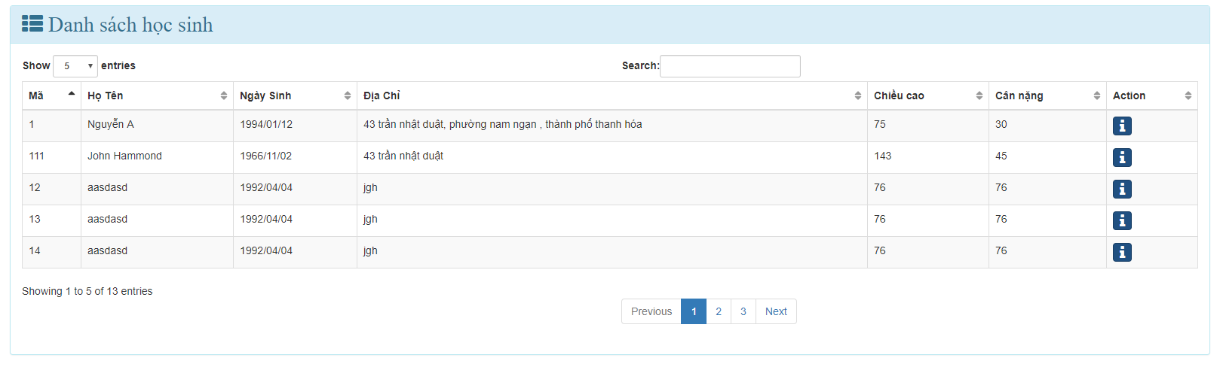

Hình 4. 10 Screen Thông tin điểm danh

* Tiền điều kiện: đã đăng nhập quyền giáo viên
* Bảng dữ liệu: CT_PhieuTheoDoi, PhieuTheoDoi, HocSinh, Lop
* Thực hiện điểm danh
* Tên giao diện:” Điểm danh”.
* Người sử dụng: người đăng nhập quyền giáo viên.
* Nhiệm vụ: Thực hiện điểm danh
* Mẫu thiết kế:



Hình 4. 11 Screen Điểm danh

* Tiền điều kiện: đã đăng nhập quyền giáo viên
* Bảng dữ liệu: CT_PhieuTheoDoi, PhieuTheoDoi
* Quy trình công thức xử lý:
* Chọn nút : để hiện thị ngày điểm danh
* Chọn nút “Lưu” để thực hiện điểm danh.
* Định dạng kết quả đầu ra:
* Bảng dữ liệu thay đổi: CT_PhieuTheoDoi, PhieuTheoDoi.
* Trạng thái hệ thống sau khi thực hiện xong: trở về form chủ như trạng thái chưa gọi giao diện.
* Thực hiện sửa thông tin điểm danh.
* Tên giao diện:” Điểm danh”.
* Người sử dụng: người đăng nhập quyền giáo viên.
* Nhiệm vụ: Thực hiện sửa điểm danh
* Mẫu thiết kế:

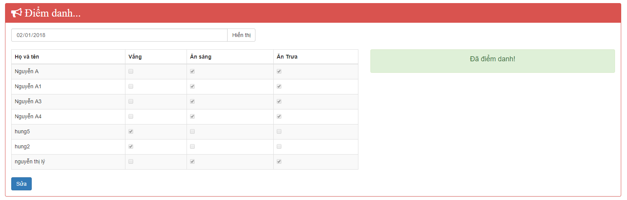

Hình 4. 12 Screen sửa điểm danh

* Tiền điều kiện: đã đăng nhập quyền giáo viên
* Bảng dữ liệu: CT_PhieuTheoDoi, PhieuTheoDoi
* Quy trình công thức xử lý:
* Chọn nút “Sửa” để thực hiện sửa điểm danh.
* Định dạng kết quả đầu ra:
* Bảng dữ liệu thay đổi: CT_PhieuTheoDoi, PhieuTheoDoi.

Trạng thái hệ thống sau khi thực hiện xong: trở về form chủ như trạng thái

* Xem thông tin chi tiết học sinh.
* Tên giao diện:” Chi tiết học sinh”.
* Người sử dụng: người đăng nhập quyền giáo viên.
* Nhiệm vụ: Xem thông tin học sinh thuộc lớp giáo viên đăng nhập
* Mẫu thiết kế:

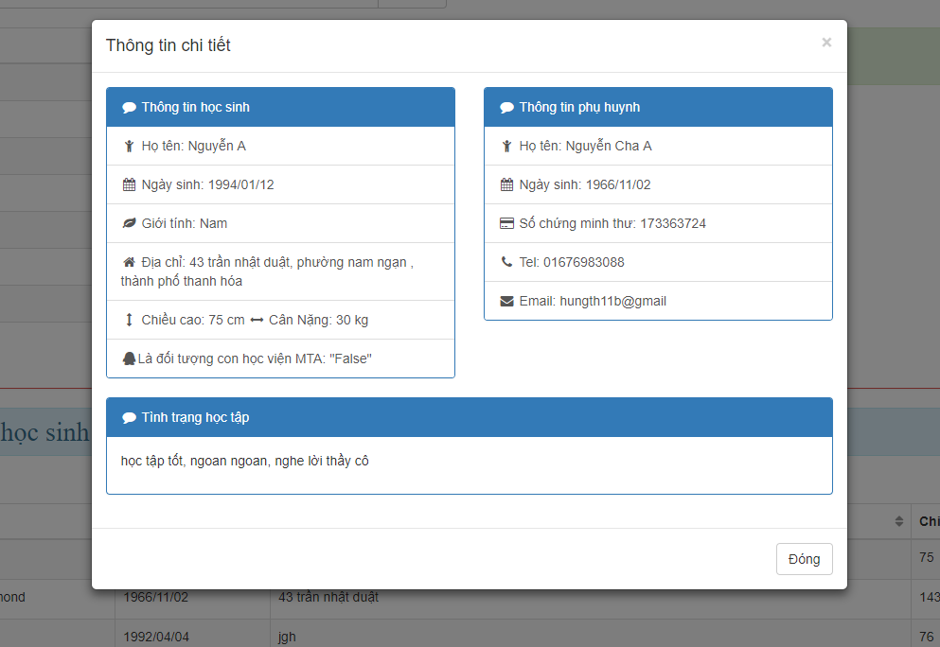

* Tiền điều kiện: đã đăng nhập quyền giáo viên
* Quy trình công thức xử lý:
* Chọn nút “” để thực hiện Xem thông tin chi tiết.

### Tính học phí

* Chi tiết học phí của học sinh
* Tên giao diện:” Chi tiết học phí”.
* Người sử dụng: Người quản trị đăng nhập quyền kế toán
* Nhiệm vụ: quản lý thông tin học phí học sinh
* Mẫu thiết kế:

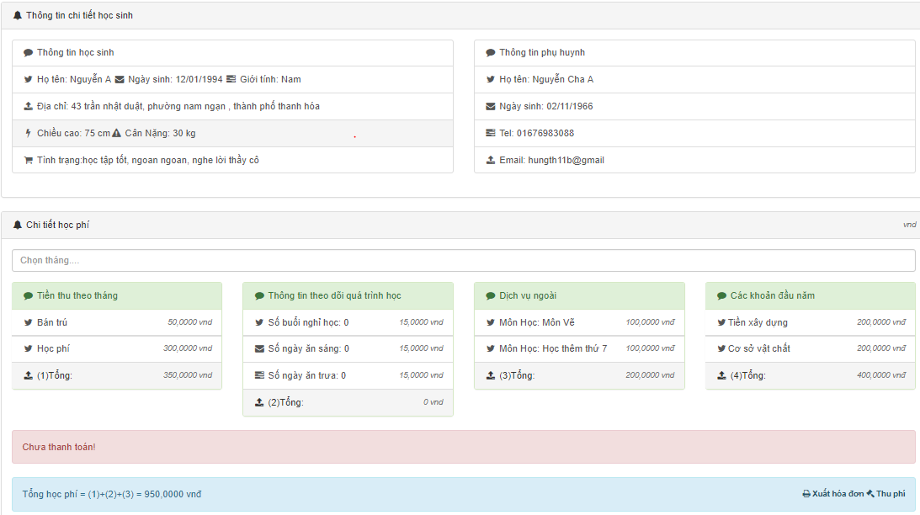

* Tiền điều kiện: đã đăng nhập quyền kế toán
* Bảng dữ liệu: PhieuThu, CT_PhieuThu
* Quy trình công thức xử lý: Chọn tháng hiển thị trong ô text
* Thu phí và in hóa đơn
* Tên giao diện:” Chi tiết học phí”.
* Người sử dụng: Người quản trị đăng nhập quyền kế toán
* Nhiệm vụ: Thực hiện thu phí và in hóa đơn
* Mẫu thiết kế:

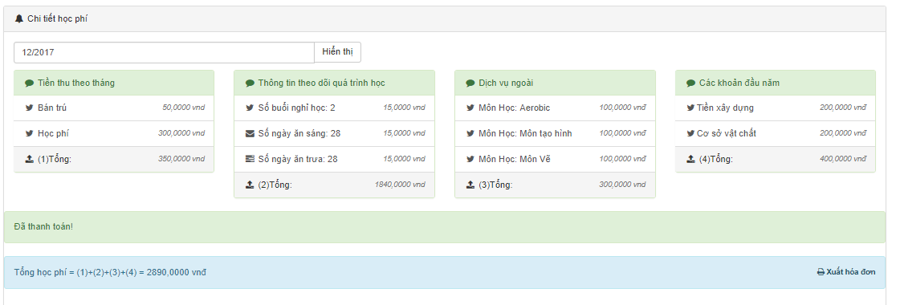

* Tiền điều kiện: đã đăng nhập quyền kế toán
* Bảng dữ liệu: PhieuThu, CT_PhieuThu
* Quy trình công thức xử lý:
* Nút “Thu phí”: thực hiện thu phí và lưu lại
* Nút “Xuất hóa đơn”: Xuất hóa đơn
* Định dạng kết quả đầu ra:
* Bảng dữ liệu thay đổi: PhieuThu, CT_PhieuThu
* Trạng thái hệ thống sau khi thoát: trở về màn hình “Chi Tiết học phí”

## Thiết kế giao diện tương tác

### Thiết kế giao diện đăng nhập

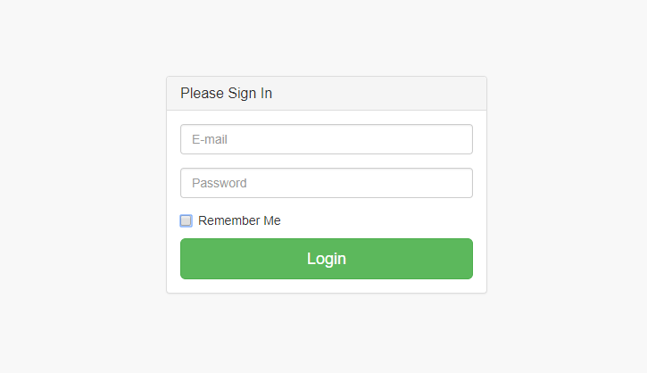

Hình 4. 13 Giao diện đăng nhập

Tên giao diện: Đăng nhập

* Người sử dụng: Nhân viên
* Nhiệm vụ: Lấy thông tin về tài khoản của người sử dụng và kiểm tra các thông tin đó xem có được phép đăng nhập vào hệ thống hay không.
* Mẫu thiết kế: Hình trên.
* Tiền điều kiện: Bắt đầu chạy chương trình
* Biểu đồ trình tự hoạt động:



Hình 4. 14 Quy trình đăng nhập.

Quy trình xử lý



Hình 4. 15 Quy trình xử lý nút đăng nhập.

### Thiết kế giao diện phân quyền

* Tên giao diện: phân quyền.
* Người sử dụng: Admin
* Nhiệm vụ: phân quyền chức vụ
* Tiền điều kiện: đăng nhập vào quyền Admin.
* Mẫu thiết kế:

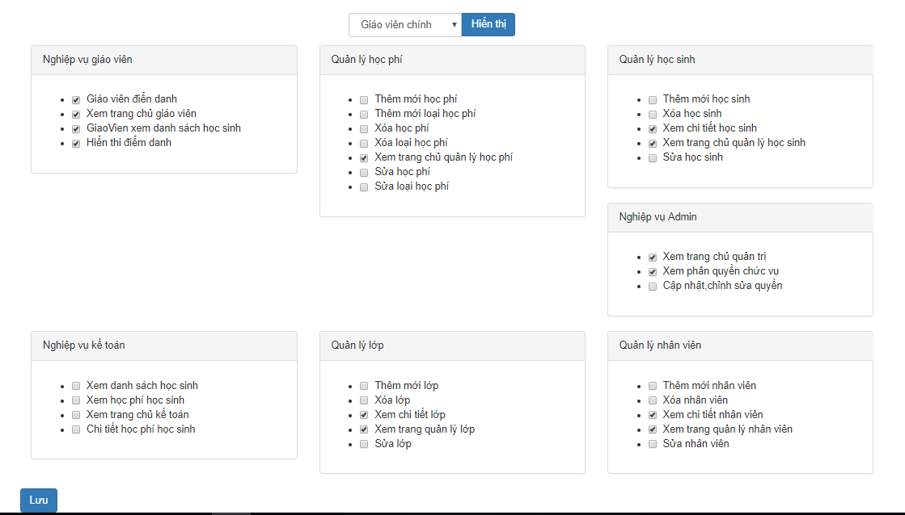

Hình 4. 16 Screen phân quyền.

# Chương 5

# XÂY DỰNG CHƯƠNG TRÌNH

## Nền tảng công nghệ

* C#.

C# là một ngôn ngữ lập trình ứng dụng, ngôn ngữ biên dịch, ngôn ngữ đa năng được phát triển bởi hãng Microsoft, là một phần khởi đầu cho kế hoạch .NET. Microsoft phát triển C# dựa trên C, C++ và Java. C# được miêu tả là ngôn ngữ có được sự cân bằng giữa C++, Visual Basic, Delphi và Java…

Ngôn ngữ lập trình C# được đánh giá là dễ học và kết hợp được nhiều ưu điểm của các ngôn ngữ lập trình hướng đối tượng Java và C++. Do đó ngôn ngữ C# đựơc sử dụng rộng rãi nhất. C# có thể được viết với bất kỳ trình soạn thảo văn bản nào như Notepad của Windows, và sau đó biên dịch với trình biên dịch dòng lệnh của C#, csc.exe luôn đi kèm với .Net framework. Do đó mà ngày nay, C# được rất nhiều các coder trên thế giới ưu chuộng và tìm hiều.

C# là ngôn ngữ đơn giản:

Ngôn ngữ C# đơn giản vì nó dựa trên nền tảng C và C++. Nếu chúng ta thân thiện với C và C++ hoậc thậm chí là Java, chúng ta sẽ thấy C# khá giống về diện mạo, cú pháp, biểu thức, toán tử và những chức năng khác được lấy trực tiếp từ ngôn ngữ C và C++, nhưng nó đã được cải tiến để làm cho ngôn ngữ đơn giản hơn. Một vài trong các sự cải tiến là loại bỏ các dư thừa, hay là thêm vào những cú pháp thay đổi. Ví dụ như, trong C++ có ba toán tử làm việc với các thành viên là: , . , và ->. Để biết khi nào dùng ba toán tử này cũng phức tạp và dễ nhầm lẫn. Trong C#, chúng được thay thế với một toán tử duy nhất gọi là. (dot). Đối với người mới học thì điều này và những việc cải tiến khác làm bớt nhầm lẫn và đơn giản hơn.

C# là ngôn ngữ hiện đại :

Điều gì làm cho một ngôn ngữ hiện đại ? Những đặc tính như là xử lý ngoại lệ, thu gom bộ nhớ tự động, những kiểu dữ liệu mở rộng, và bảo mật mã nguồn là những đặc tính được mong đợi trong một ngôn ngữ hiện đại. C# chứa tất cả những đặc tính trên. Trong C#, bộ thu gom bộ nhớ tự động và kiểu dữ liệu an toàn được tích hợp vào ngôn ngữ, sẽ loại bỏ những vấn đề rắc rối của C++.

C# là ngôn ngữ hướng đối tượng :

Những đặc điểm chính của ngôn ngữ hướng đối tượng (Object-oriented language) là sự đóng gói (encapsulation), sự kế thừa (inheritance), và đa hình (polymorphism). C# hỗ trợ tất cả những đặc tính trên. Phần hướng đối tượng của C# sẽ được trình bày chi tiết trong một chương riêng ở phần sau.

C# là ngôn ngữ mạnh mẽ và cũng mềm dẻo :

Như đã đề cập trước, với ngôn ngữ C# chúng ta chỉ bị giới hạn ở chính bởi bản thân hay là trí tưởng tượng của chúng ta. Ngôn ngữ này không đặt những ràng buộc lên những việc có thể làm. C# được sử dụng cho nhiều các dự án khác nhau như là tạo ra ứng dụng xử lý văn bản, ứng dụng đồ họa, bản tính, hay thậm chí những trình biên dịch cho các ngôn ngữ khác.

C# là ngôn ngữ ít từ khóa :

C# là ngôn ngữ sử dụng giới hạn những từ khóa. Phần lớn các từ khóa được sử dụng để mô tả thông tin. Chúng ta có thể nghĩ rằng một ngôn ngữ có nhiều từ khóa thì sẽ mạnh hơn. Điều này không phải sự thật, ít nhất là trong trường hợp ngôn ngữ C#, chúng ta có thể tìm thấy rằng ngôn ngữ này có thể được sử dụng để làm bất cứ nhiệm vụ nào. Bảng sau liệt kê các từ khóa của ngôn ngữ C#.

C# là ngôn ngữ hướng module :

Mã nguồn C# có thể được viết trong những phần được gọi là những lớp, những lớp này chứa các phương thức thành viên của nó. Những lớp và những phương thức có thể được sử dụng lại trong ứng dụng hay các chương trình khác. Bằng cách truyền các mẫu thông tin đến những lớp hay phương thức chúng ta có thể tạo ra những mã nguồn dùng lại có hiệu quả.

C# sẽ là một ngôn ngữ phổ biến :

C# là một trong những ngôn ngữ lập trình mới nhất. Một trong những lý do chính là Microsoft và sự cam kết của .NET.

Microsoft muốn ngôn ngữ C# trở nên phổ biến. Mặc dù một công ty không thể làm một sản phẩm trở nên phổ biến, nhưng nó có thể hỗ trợ. Cách đây không lâu, Microsoft đã gặp sự thất bại về hệ điều hành Microsoft Bob. Mặc dù Microsoft muốn Bob trở nên phổ biến nhưng thất bại. C# thay thế tốt hơn để đem đến thành công sơ với Bob. Thật sự là không biết khi nào mọi người trong công ty Microsoft sử dụng Bob trong công việc hằng ngày của họ. Tuy nhên, với C# thì khác, nó được sử dụng bởi Microsoft. Nhiều sản phẩm của công ty này đã chuyển đổi và viết lại bằng C#. Bằng cách sử dụng ngôn ngữ này Microsoft đã xác nhận khả năng của C# cần thiết cho những người lập trình.

* Dapper.

Là viết tắt của Object Relational Mapping, nó được xây dựng để liên kết các bảng trên database với các đối tượng trong project.

Có 2 cách tiếp cận ORM:

* Code First: Viết mã đối tượng trước, sinh database sau
* Database First: Xây dựng database trước, sinh đối tượng sau từ database

**Dapper là gì?**

* [Dapper](https://github.com/StackExchange/dapper-dot-net)là một Micro ORM, (micro để phân biệt với các ORM được xây xây dựng bới các hãng lớn và có nhiều chức năng) được phát triển bới các developer của [StackExchange](http://stackexchange.com/) (nếu các bạn chưa rõ thì họ sở hữu Stack Overflow) dưới dạng phần mềm mã nguồn mở.
* Họ thiết kế sao cho nó có hiệu năng cao
* Được xác nhận bới [Sam Saffron](http://careers.stackoverflow.com/sam)
* Là một trong những yêu cầu cơ bản bới phần mềm truy cập cơ sở dữ liệu quan hệ
* Nếu chúng ta sử dụng kiến trúc 3 tầng với Data Access Layer (DAL) để lấy dữ liệu từ database và thực hiện các thao tác CRUD (create, read, update, delete)
* Nếu chúng ra sử dụng Entity Framework (EF) của Microsoft và sau đó sử dụng DBContext để tạo kết nối và lấy dữ liệu từ database
* Giờ chúng ta sẽ làm quen với một cách đơn giản hơn để truy cập database sử dụng open source orm được gọi là Dapper

**Tại sao nên dùng Dapper?**

* Tốc độ và hiệu năng nhanh.
* Ít dòng mã hơn.
* Liên kết các đối tượng.
* Truy xuất các đối tượng đơn giản.
* Dễ dàng xử lý truy vấn SQL.
* Dễ dàng xử lý các thủ tục lưu trữ.
* Hoạt động trực tiếp đến lớp IDBConnection, cung cấp sự trôi chảy và truy vấn trực tiếp tới cơ sở dữ liệu thay vì truyền dữ liệu bằng các đối tượng khác nhau như EF và ADO.NET.
* Hỗ trợ nhiều truy vấn.
* Hôc trợ các thủ tục truy vấn.
* Chức năng chèn dữ liệu số lượng lớn.
* Dapper cũng cho phép nạp nhiều dữ liệu dựa trên nhiều đầu vào.

## Giao diện chương trình

* Quản lý học sinh
* Tên giao diện:” Quản lý học sinh”.
* Người sử dụng: Người quản trị đăng nhập quyền quản trị
* Nhiệm vụ: quản lý thông tin học sinh



* Quản lý nhân viên
* Tên giao diện:” Quản lý nhân viên”.
* Người sử dụng: Người quản trị đăng nhập quyền quản trị
* Nhiệm vụ: quản lý thông tin nhân viên



* Quản lý lớp
* Tên giao diện:” Quản lý lớp”.
* Người sử dụng: Người quản trị đăng nhập quyền quản trị
* Nhiệm vụ: quản lý thông tin lớp

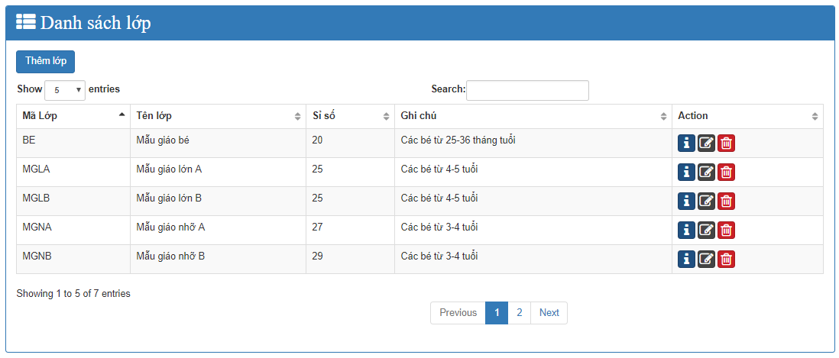

* Quản lý dịch vụ
* Tên giao diện:” Quản lý dịch vụ”.
* Người sử dụng: Người quản trị đăng nhập quyền quản trị
* Nhiệm vụ: quản lý thông tin dịch vụ

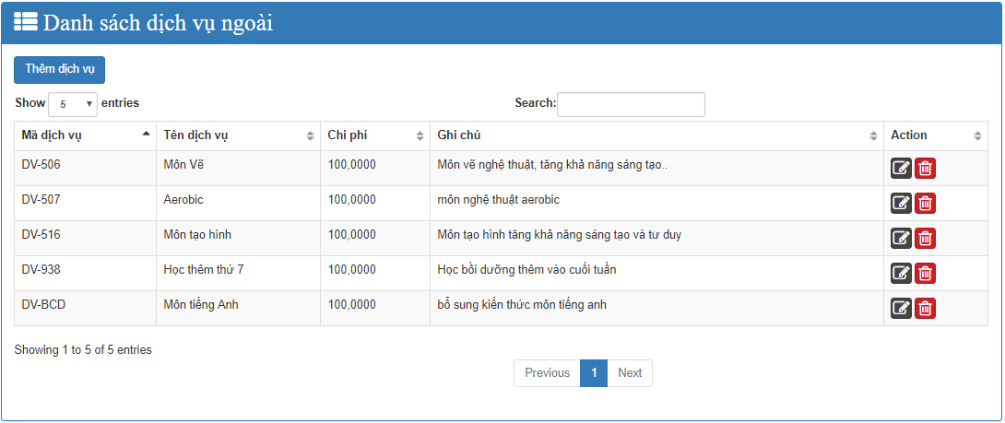

* Quản lý học phí
* Tên giao diện:” Quản lý học phí”.
* Người sử dụng: Người quản trị đăng nhập quyền quản trị
* Nhiệm vụ: quản lý thông tin học phí 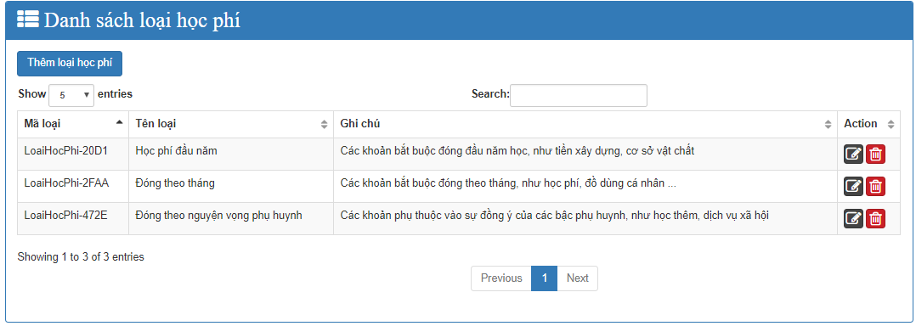
* Điểm danh
* Tên giao diện:” Điểm danh”.
* Người sử dụng: Người quản trị đăng nhập quyền giáo viên
* Nhiệm vụ: quản lý thông tin theo dõi học sinh



* Thống kê học phí
* Tên giao diện:” Thống kê học phí”.
* Người sử dụng: Người quản trị đăng nhập quyền kế toán
* Nhiệm vụ: quản lý thông tin học phí học sinh



# KẾT LUẬN

## Đánh giá chung kết quả đạt được

* Quản lý học sinh.
* Quản lý nhân viên.
* Quản lý lớp.
* Quản lý học phí.
* Quản lý dịch vụ ngoài.
* Quản lý phiếu chi tiêu.
* Điểm danh.
* Tính học phí.

## Nhận xét đánh giá hệ thống

* Ưu điểm:
* Đề tài chương trình gần gũi với thiết thực với cán bộ trong nhà trường.
* Chương trình có giao diện thân thiện, dễ sử dụng.
* Chức năng thêm mới, sửa, xoá, tìm kiếm thao tác nhanh dễ thực hiện.
* Nhược điểm:
* Do thời gian nghiên cứu có hạn và khả năng lập trình còn hạn chế nên một vài chức năng còn trên ý tưởng chưa được thực hiện như đăng ký tuyển sinh online, vẽ biểu đồ thống kê, tạo báo cáo hoàn chỉnh theo công văn…
* Hệ thống chưa có tính chuyên nghiệp cao, chức năng còn đơn giản.
* Chưa giải quyết được các vấn đề nảy sinh trong quá trình quản lý.
* Giao diện tuy thân thiện nhưng tính thẩm mỹ chưa cao.

## Hướng phát triển của hệ thống

* Phát triển hệ thống: Tối ưu hệ thống để thuận tiện trong việc hỗ trợ quản lý trường mầm non.
* Mở rộng hệ thống cho các trường mầm non khu vực hà nội và cacsc thành phố khác.

# TÀI LIỆU THAM KHẢO

[1] Phân tích thiết kế và hệ thống thông tin – *Nguyễn Hoài Anh – Khoa CNTT – HVKTQS.*

[2] Slide bài giảng phân tích thiết kế hệ thống thông tin – *Nguyễn Hoài Anh – Khoa CNTT – HVKTQS.*

[3] Giáo trình Phân tích thiết kế hệ thống thông tin – *Đào Thanh Tĩnh – Khoa CNTT – HVKTQS.*

[4] Dapper Tutorial & Examples – C# Micro ORM – Powered by Dapper Plus.

[5] MS SQL Server Tutorial – Powered by Tutorial Point Simple Easy Learning.

[6] Lập trình C# cho người bắt đầu – NXB Thống Kê.